

**Báo cáo đề tài HỆ THỐNG CÔNG NGHỆ web**

**ĐỀ TÀI:** WEBSITE GIỚI THIỆU, BÁN XE, PHỤ KIỆN XE MÁY TRỰC TUYẾN

**GIÁO VIÊN HƯỚNG DẪN**: ĐẶNG VĂN THUẬN

**LỚP HỌC PHẦN**: DHKTPM17CTT - 422000239908(Tiết: 4 - 6)

**NHÓM THỰC HIỆN:**

+ NGUYỄN CAO ANH MINH_20055361

* **NHIỆM VỤ**
* Thiết kế sơ đồ trang web
* Thiết kế các trang web(trang chủ, trang xe, trang con của từng loại xe, trang phụ kiện, trang con của phụ kiện)
* Làm word báo cáo
* Thiết kế các trang web(trang chủ, trang và form đăng ký, trang dịch vụ )
* Thiết kế logo
* Làm word báo cáo

**NHẬN XÉT**

|  |
| --- |
|  |
|  |
|  |
|  |
|  |
|  |
|  |
|  |
|  |
|  |
|  |
|  |
|  |
|  |
|  |
|  |
|  |
|  |
|  |
|  |
|  |
|  |
|  |
|  |
|  |
|  |
|  |
|  |

CHƯƠNG 1. GIỚI THIỆU ĐỀ TÀI 0

1.1 Mục đích 0

1.1.1 Giới thiệu website 0

1.1.2 Mục đích chung 0

1.2 Cơ sở lý thuyết và các thông tin kỹ thuật: 0

CHƯƠNG 2. PHÂN TÍCH ỨNG DỤNG 2

2.1 Layout 2

2.1.1 Trang đăng ký nhận thông tin tư vấn 2

2.1.2 Trang chủ 3

2.1.3 Trang Hãng Xe 3

2.1.4 Trang chi tiết xe 4

2.1.5 Trang Phụ Kiện 5

2.1.6 Trang Mũ bảo hiểm cả đầu – Chrome Silver 5

2.1.7 Trang Dịch Vụ 6

2.2 Sitemap: 7

CHƯƠNG 3. XÂY DỰNG ỨNG DỤNG 8

3.1.1 Trang Chủ 8

3.1.2 Trang Hãng Xe 10

3.1.3 Trang Yamaha – Exciter 155 VVA 13

3.1.4 Trang Phụ kiện 15

3.1.5 Trang Mũ bảo hiểm cả đầu -Chrome Silver 17

3.1.6 Trang Dịch vụ 18

3.1.7 Trang Đăng ký nhận tư vấn 20

CHƯƠNG 4. KẾT LUẬN – HƯỚNG PHÁT TRIỂN 21

4.1 Kết quả đạt được 21

4.2 Hạn chế của ứng dụng web 21

4.3 Hướng phát triển 22

CHƯƠNG 5. TÀI LIỆU THAM KHẢO 23

5.1 Giáo trình - Sách 23

5.2 Website 23

# GIỚI THIỆU ĐỀ TÀI

## Mục đích

### Giới thiệu website

Trong hoạt động sản xuất kinh doanh giờ đây thương mại điện tử đã khẳng định được vai trò xúc tiến và thúc đẩy sự phát triển của doanh nghiệp. Đối với một cửa hàng hay shop việc quảng bá và giới thiệu khách hàng các sản phẩm mới đáp ứng nhu cầu của khách hàng sẽ là cần thiết. Vậy phải quản bá nó như thế nào? Đó là xây dựng một Website cho cửa hàng của mình quảng bá tất cả các sản phẩm mình bán.

Vì vậy em đã thực hiện WebApp có tên là “Website giới thiệu, bán xe, phụ kiện xe máy trực tuyến”. Chủ cửa hàng hoặc nhân viên của cửa hàng đưa sản phẩm của shop lên Website và quản lý bằng Website đó, khách hàng có thể tìm hiểu thông tin và đăng ký để nhận tư vấn từ các chuyên viên trước khi đến trực tiếp của hàng để mua xe.

### Mục đích chung

Nhằm tạo ra ứng dụng nhanh gọn dễ sử dụng, mang đến cho người dùng những trải nghiệm thú vị, nhanh chống và thuận tiện khi tìm hiểu thông tin thông qua hệ thống tư vấn.

Giúp chủ cửa hàng quảng bá những mặc hàng(xe) mà mình hiện có tại cửa hàng, tạo thêm những lượt mua hàng trong tương lại

## Cơ sở lý thuyết và các thông tin kỹ thuật:

* **HTML:** (HyperText Markup Language, hay là "Ngôn ngữ Đánh dấu Siêu văn bản") là một ngôn ngữ đánh dấu được thiết kế ra để tạo nên các trang web. Cùng với CSS và Javascript, HTML tạo ra bộ ba nền tảng kỹ thuật cho World Wide Web.
* **CSS:** (Cascading Style Sheet language) là ngôn ngữ tạo phong cách cho trang web. Nó dùng để tạo phong cách và định kiểu cho những yếu tố được viết dưới dạng ngôn ngữ đánh dấu, như là HTML. Nó có thể điều khiển định dạng của nhiều trang web cùng lúc để tiết kiệm công sức cho người viết web. Nó phân biệt cách hiển thị của trang web với nội dung chính của trang bằng cách điều khiển bố cục, màu sắc, và font chữ.
* Bootstrap là một front-end framework miễn phí giúp quá trình phát triển web được nhanh và dễ dàng hơn. Bootstrap bao gồm các mẫu thiết kế dựa trên HTML và CSS như typography, forms, buttons, tables, navigation, modals, image carousels… cũng như các plugin JavaScript tùy chọn. Bootstrap cũng cung cấp cho bạn khả năng tạo ra các responsive designs một cách dễ dàng.
* Javascript là một ngôn ngữ lập trình thông dịch. Ngôn ngữ này được dùng rộng rãi cho các trang web (phía người dùng) cũng như phía máy chủ (với Nodejs).
* Jquery là một thư viện javascript, nó giúp viết javascript nhanh hơn với cú pháp đơn giản hơn. Thay vì chúng ta phải viết những dòng code dài và lặp lại nhiều lần trong javascript thì jquery đã đóng gói chúng thành những phương thức sẵn có để dễ dàng sử dụng.

# PHÂN TÍCH ỨNG DỤNG

## Layout

### Trang chủ

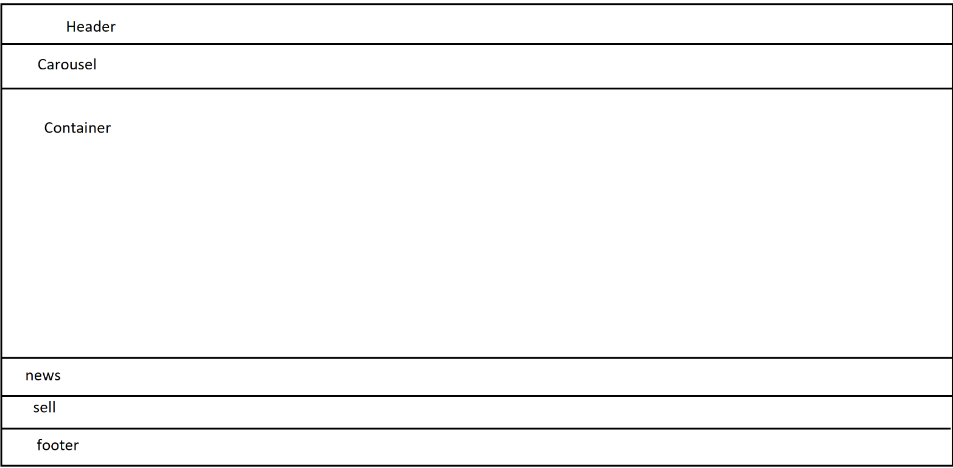

**Header:** chứa logo + tên website, thanh menu, thanh tìm kiếm.

**Carousl:** chứa hình ảnh giới thiệu về các hoạt động đang diễn ra trong tháng.

**Container:** chứa hình ảnh, tên, giá xe của 3 hãng xe là Yamaha, Suzuki,Hoda.

**News**: chứa tin tức về thị trường xe, các hoạt động, các cuộc thi.

**Sell**: chưas các tin khuyến mãi xe, trợ giá cho người mua.

**Footer**: Chứa thông tin liên hệ, địa chỉ , chăm sóc khách hàng….

### Trang Giới thiệu

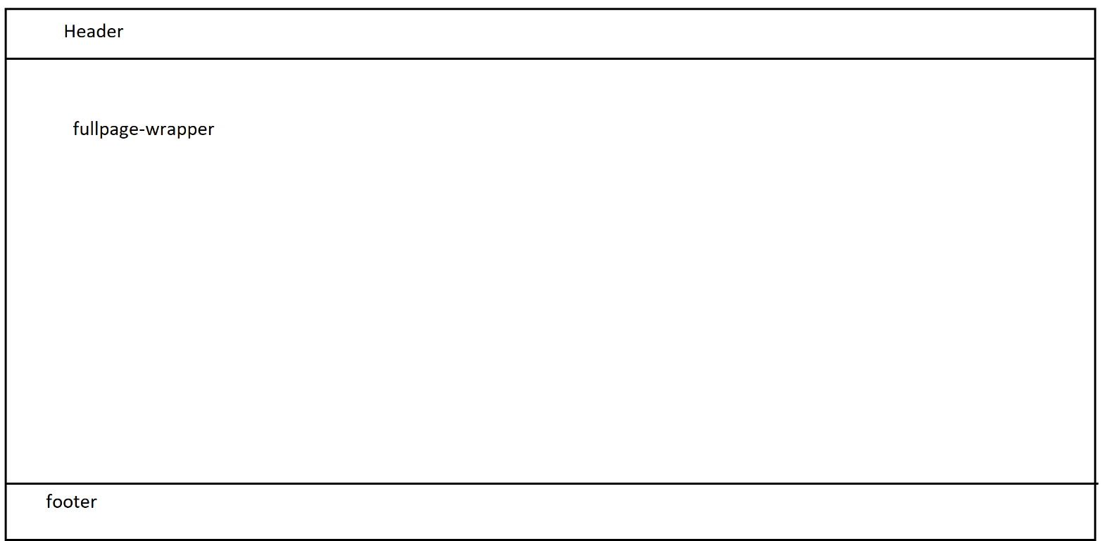

**Header**: chứa logo + tên website, thanh menu, thanh tìm kiếm.

**Fullpase-wrapper**: chứa thông tin giới thiệu về công ty TNHH Trường Thái Tổ Motor và thông tin về 2 người đồng sáng lập công ty.

**Footer:** Chứa thông tin liên hệ, địa chỉ , chăm sóc khách hàng….

### Trang Hãng Xe



**Header**: chứa logo + tên website, thanh menu, thanh tìm kiếm.

**Carousl:** chứa hình ảnh giới thiệu về các hoạt động đang diễn ra trong tháng.

**Container:** chứa hình ảnh, loại xe, tên, giá xe của hãng Yamaha .

**News:** chứa tin tức về thị trường xe, các hoạt động, các cuộc thi.

**Sell:** chưas các tin khuyến mãi xe, trợ giá cho người mua.

**Footer:** Chứa thông tin liên hệ, địa chỉ , chăm sóc khách hàng….

### Trang Yamaha Exciter 155 VVA

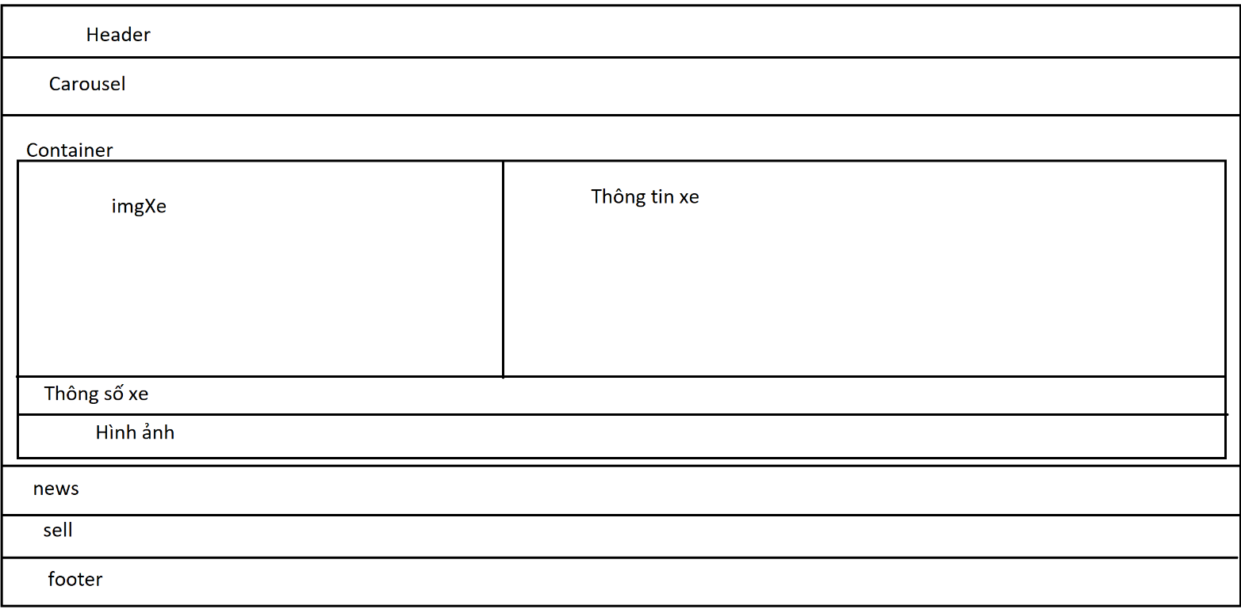

Header: chứa logo + tên website, thanh menu, thanh tìm kiếm.

Carousl: chứa hình ảnh giới thiệu về các hoạt động đang diễn ra trong tháng.

Container:

* imgXe: chứa hình ảnh, giá xe.
* Thông tin xe : chứa mã màu và button đăng ký nhận tư vấn, button địa chỉ.
* Thông số xe: chứa các thông số của xe như khung xe, động cơ kích thước.
* Hình ảnh: chứa các hình ảnh về xe.

News: chứa tin tức về thị trường xe, các hoạt động, các cuộc thi.

Sell: chưas các tin khuyến mãi xe, trợ giá cho người mua.

Footer: Chứa thông tin liên hệ, địa chỉ , chăm sóc khách hàng….

### Trang Đăng ký nhận tư vấn

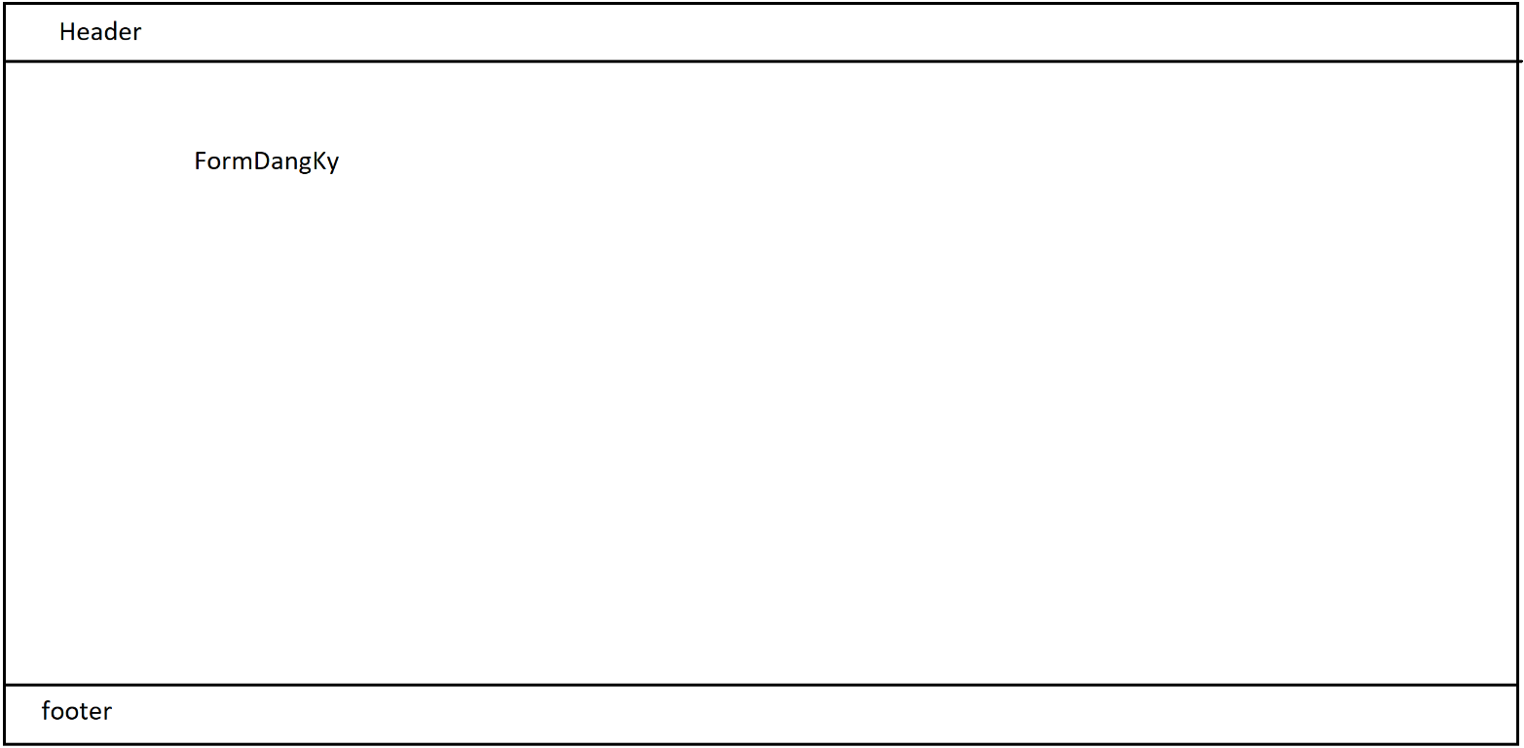

Header: chứa logo + tên website, thanh menu, thanh tìm kiếm.

FormDangKy: chứa textfield họ tên, ngày sinh, giới tính, địa chỉ, số điện thoại, email để người dùng nhập thông tin.

Footer: Chứa thông tin liên hệ, địa chỉ , chăm sóc khách hàng….

### Trang Phụ Kiện



Header: chứa logo + tên website, thanh menu, thanh tìm kiếm.

Carousl: chứa hình ảnh giới thiệu về các hoạt động đang diễn ra trong tháng.

Container: chứa hình ảnh, loại phụ kiện, tên phụ kiện.

News: chứa tin tức về thị trường xe, các hoạt động, các cuộc thi.

Sell: chưas các tin khuyến mãi xe, trợ giá cho người mua.

Footer: Chứa thông tin liên hệ, địa chỉ , chăm sóc khách hàng….

### Trang Mũ bảo hiểm cả đầu – Chrome Silver

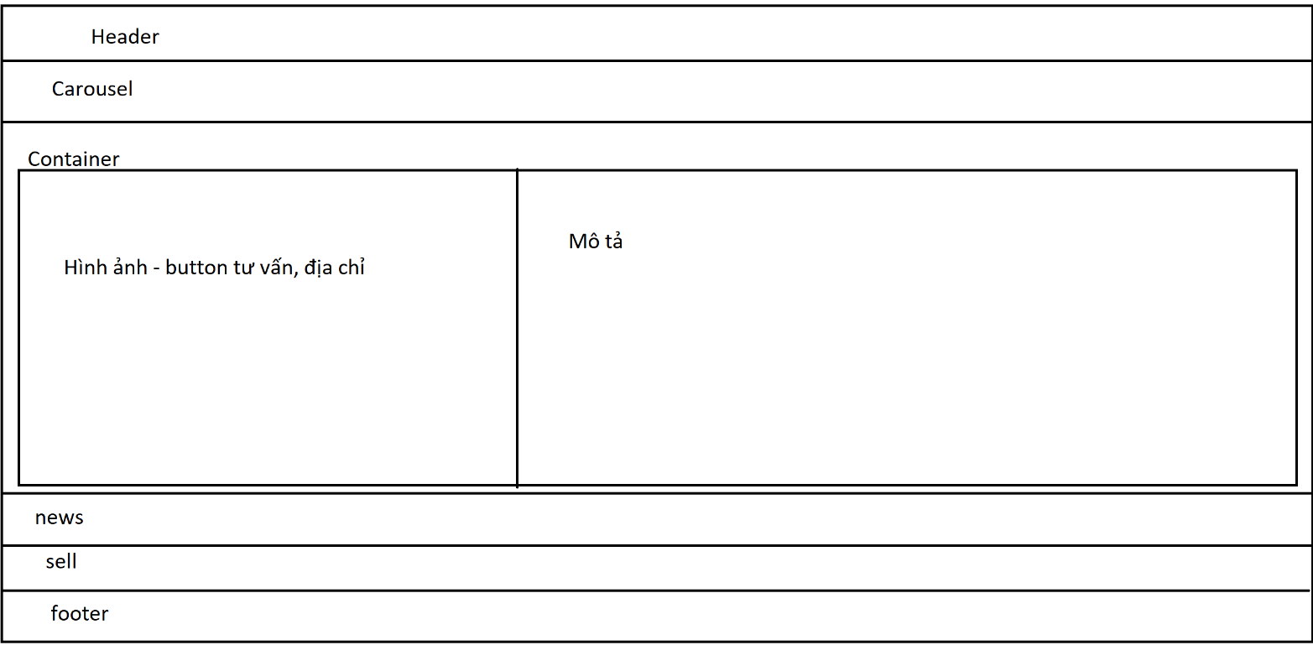

Header: chứa logo + tên website, thanh menu, thanh tìm kiếm.

Carousl: chứa hình ảnh giới thiệu về các hoạt động đang diễn ra trong tháng.

Container:

* Hình ảnh -button tư vấn, địa chỉ: chứa hình ảnh theo 4 góc nhìn, button tư vấn và button địa chỉ.
* Mô tả: chứa mô tả chi tiết về phụ kiện.

News: chứa tin tức về thị trường xe, các hoạt động, các cuộc thi.

Sell: chưas các tin khuyến mãi xe, trợ giá cho người mua.

Footer: Chứa thông tin liên hệ, địa chỉ , chăm sóc khách hàng….

### Trang Tin túc

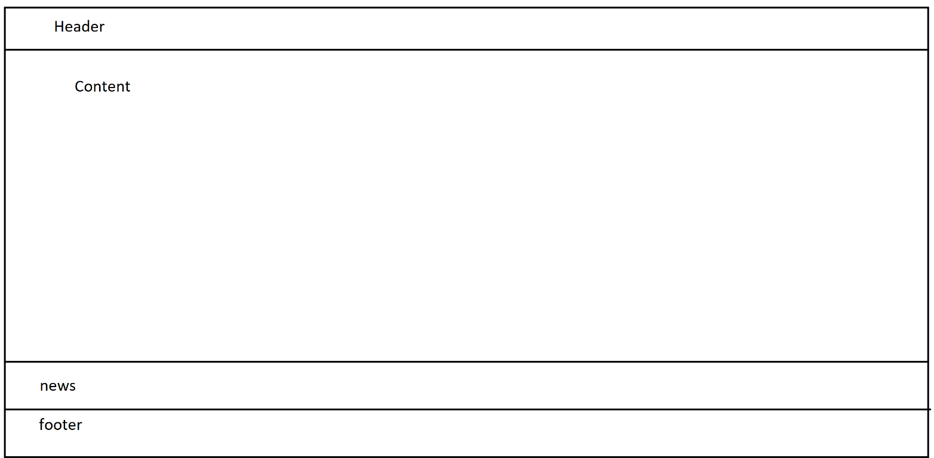

Header: chứa logo + tên website, thanh menu, thanh tìm kiếm.

Container: chứa hình ảnh, thông tin về cuộc thi, giải đấu, các điều kiện để tham gia, quy tắc chấm thi, giải thưởng....

News: chứa tin tức về thị trường xe, các hoạt động, các cuộc thi.

Footer: Chứa thông tin liên hệ, địa chỉ , chăm sóc khách hàng….

### Trang Khuyến mãi

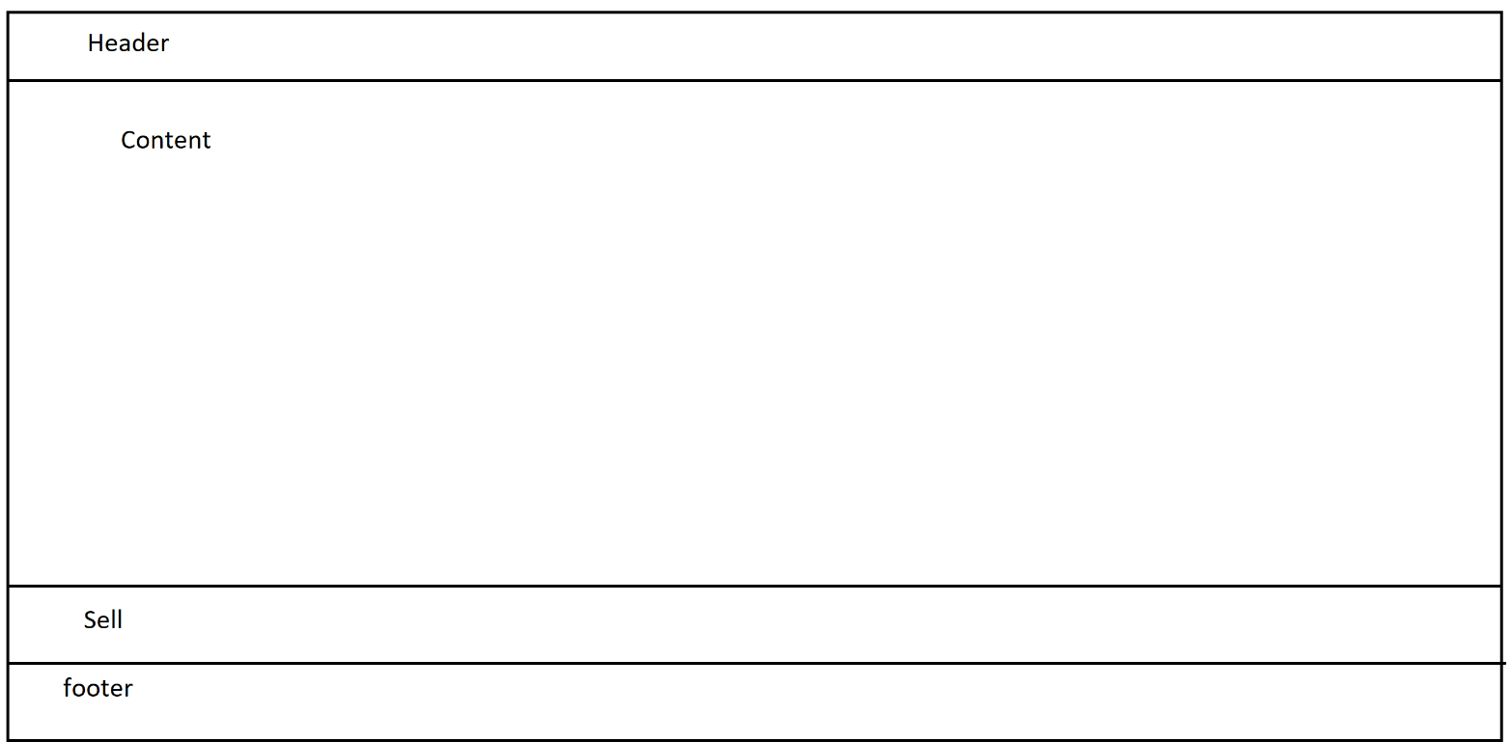

Header: chứa logo + tên website, thanh menu, thanh tìm kiếm.

Container: chứa hình ảnh, thông tin chi tiết về khuyến mãi, các điều kiện để được nhận khuyến mãi ....

Sell: chứa các tin khuyến mãi xe, trợ giá cho người mua.

Footer: Chứa thông tin liên hệ, địa chỉ , chăm sóc khách hàng….

### Trang Sitemap

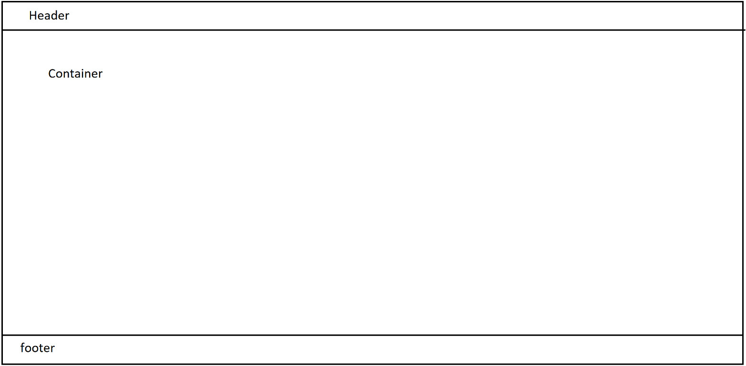

Header: chứa logo + tên website, thanh menu, thanh tìm kiếm.

Container: chứa tất các liên kết của website.

Footer: Chứa thông tin liên hệ, địa chỉ , chăm sóc khách hàng….

### Trang Chăm sóc khách hàng



Header: chứa logo + tên website, thanh menu, thanh tìm kiếm.

Carousl: chứa hình ảnh giới thiệu về các hoạt động đang diễn ra trong tháng.

Container: chứa thông tin về chính sách bảo hành, hướng dẫn sử dụng dichj vụ….

News: chứa tin tức về thị trường xe, các hoạt động, các cuộc thi.

Sell: chưas các tin khuyến mãi xe, trợ giá cho người mua.

Footer: Chứa thông tin liên hệ, địa chỉ , chăm sóc khách hàng….

## Sitemap:

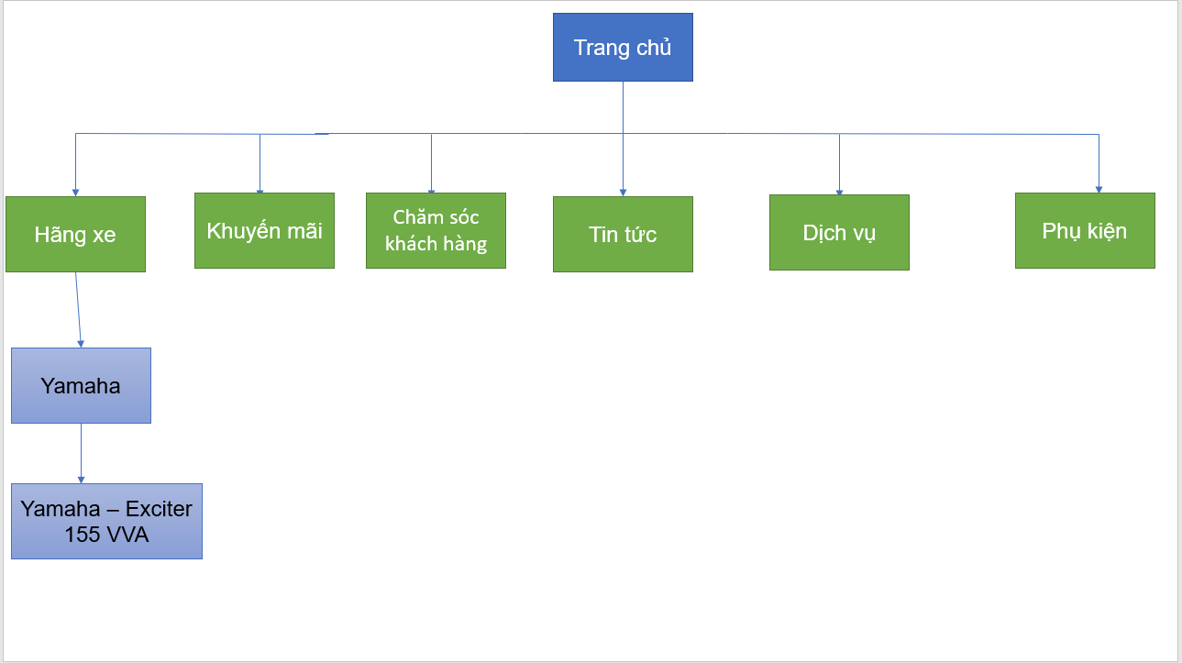

# XÂY DỰNG ỨNG DỤNG

### Trang Chủ

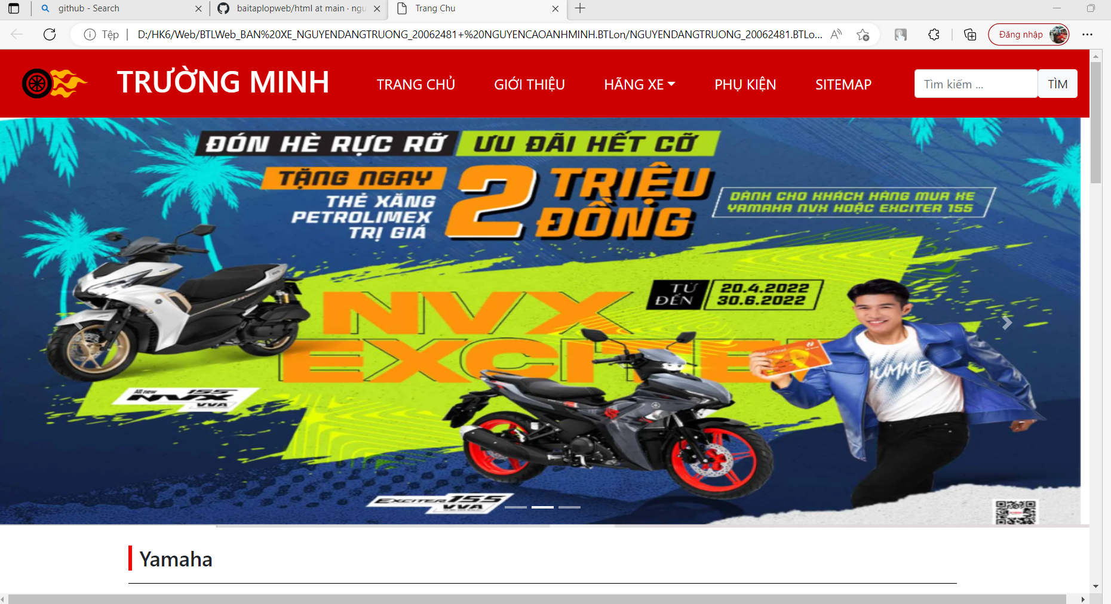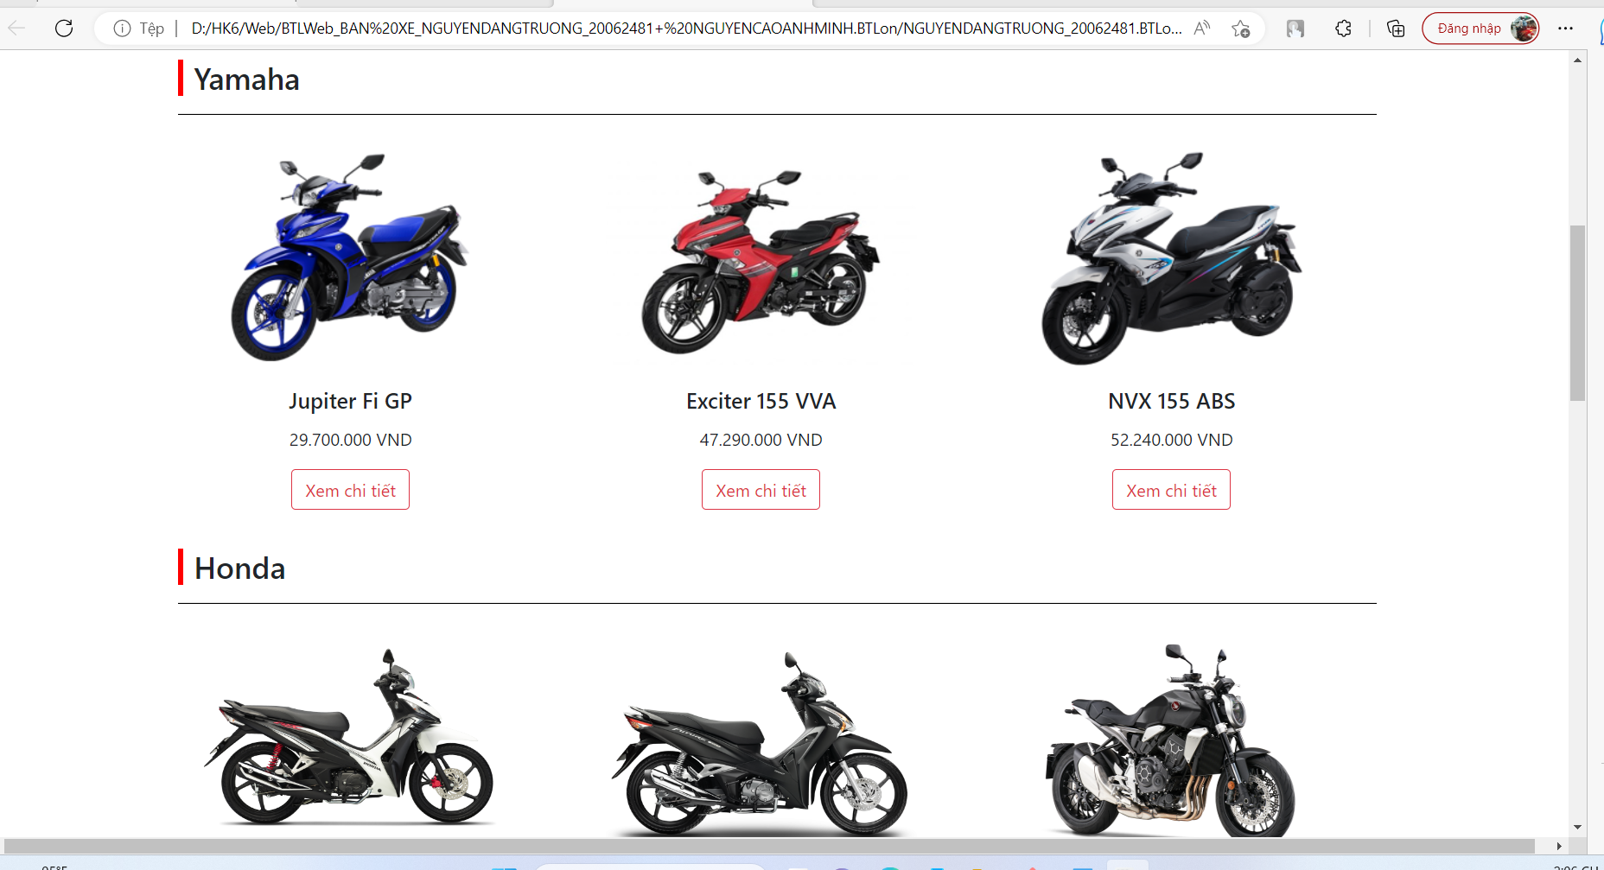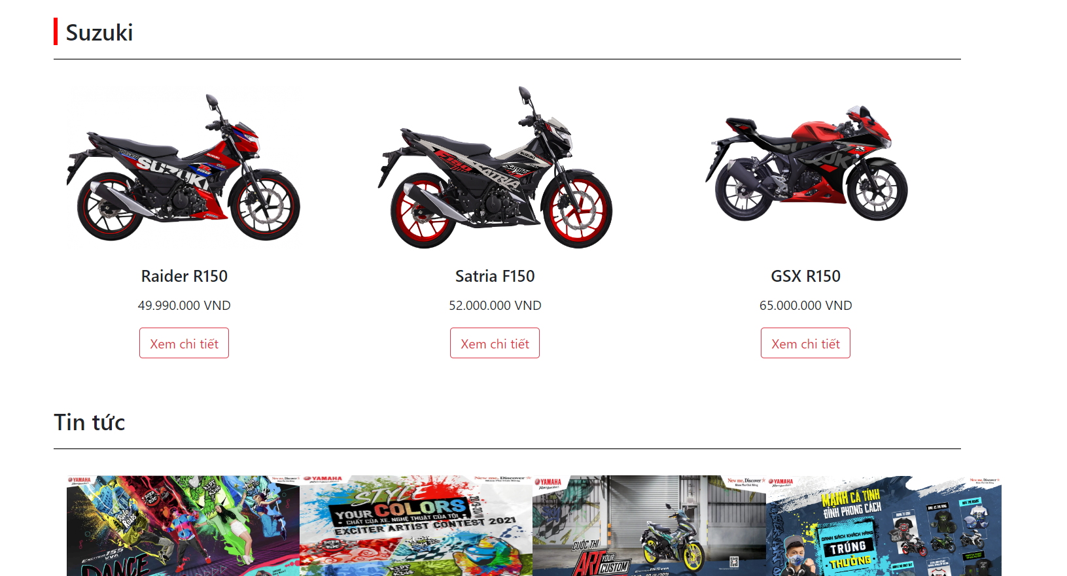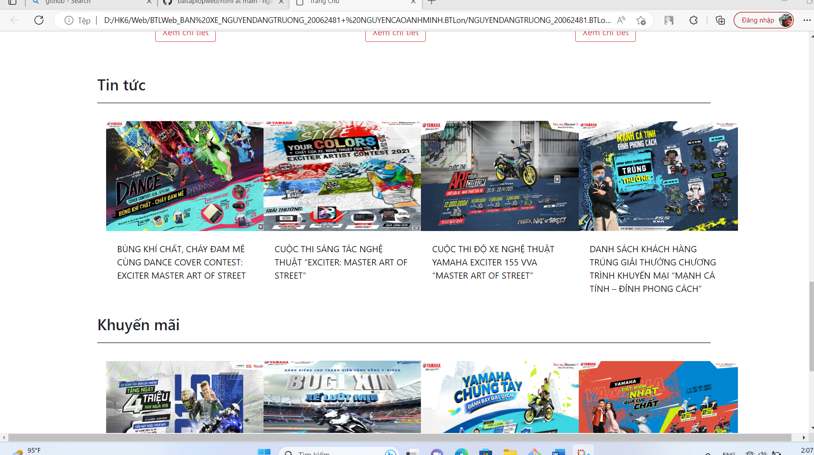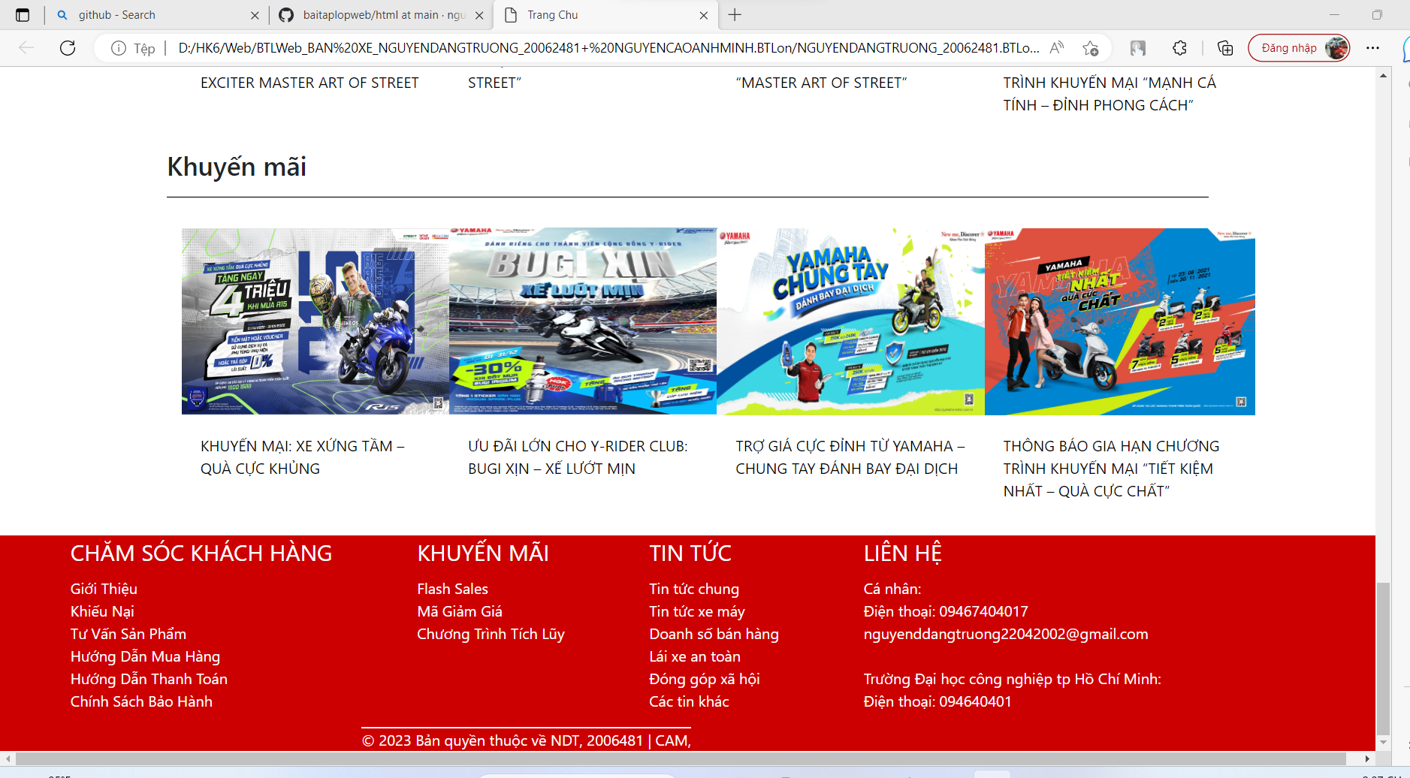

### Trang Giới thiệu

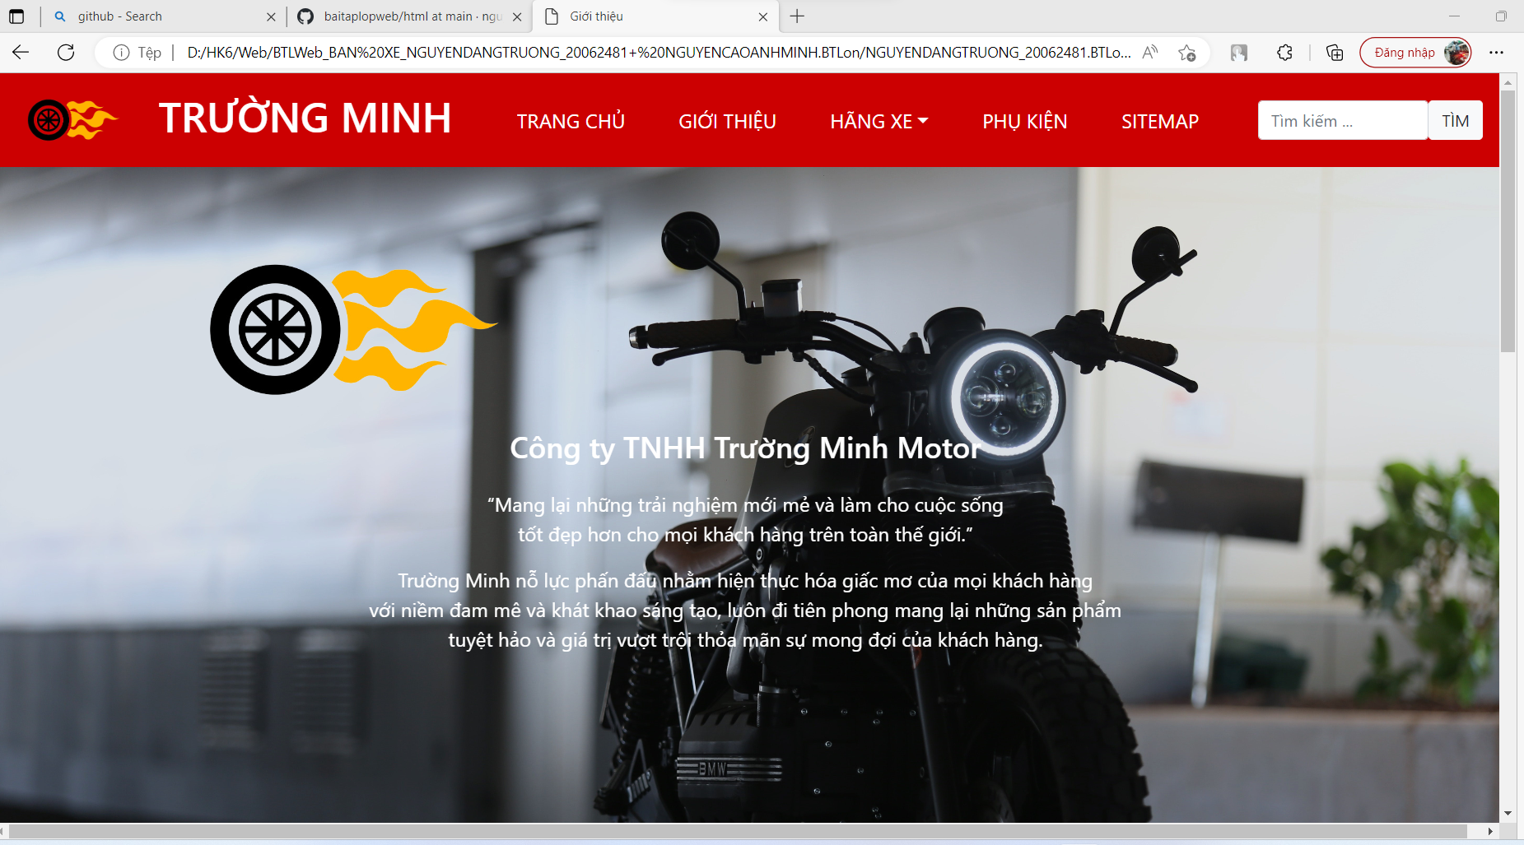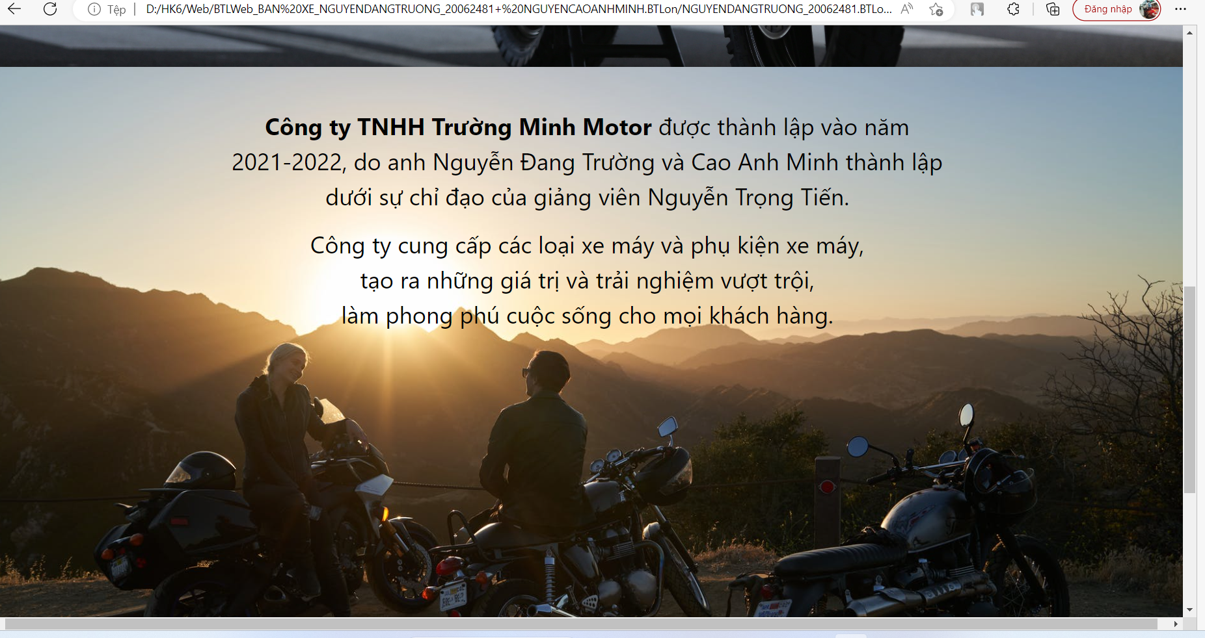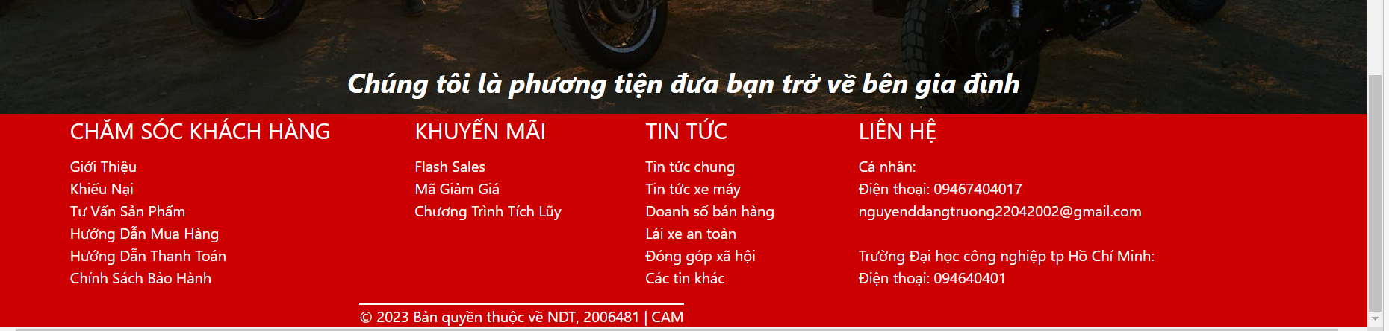

### Trang Hãng Xe

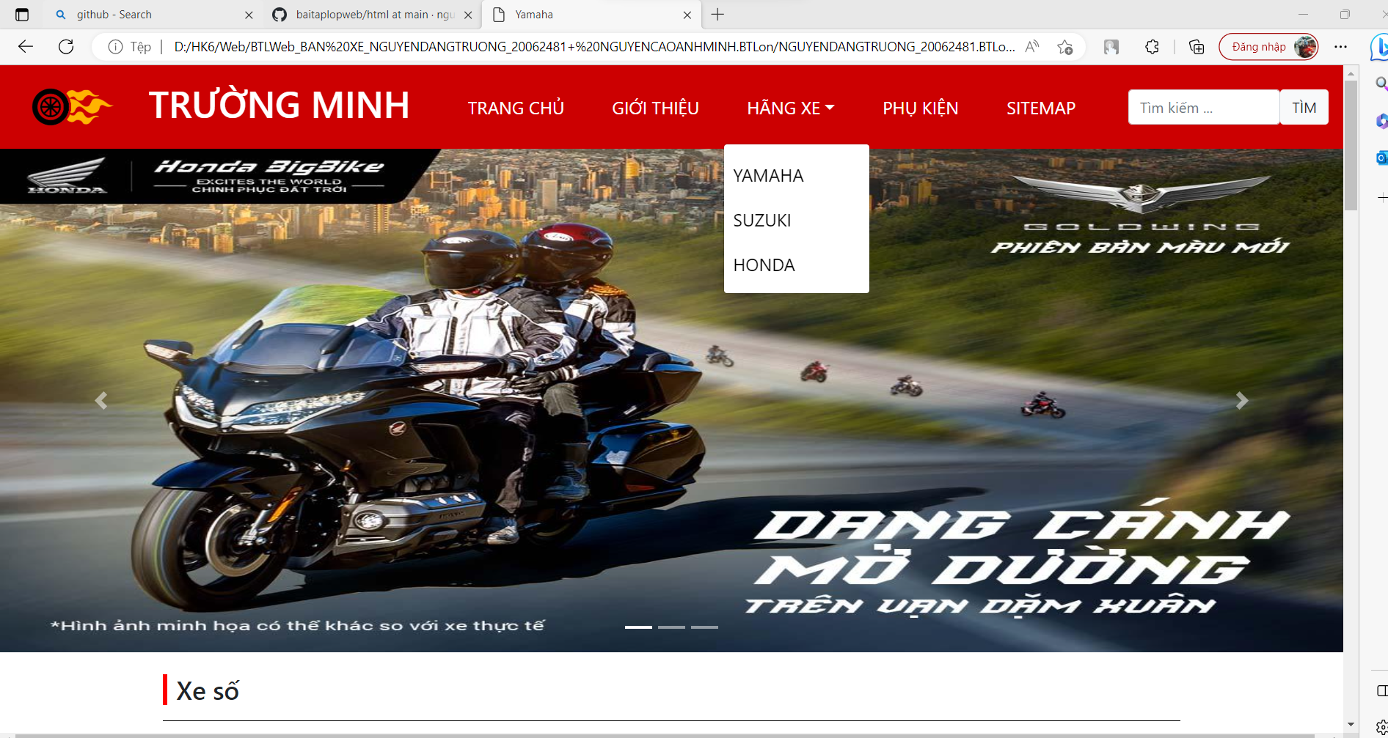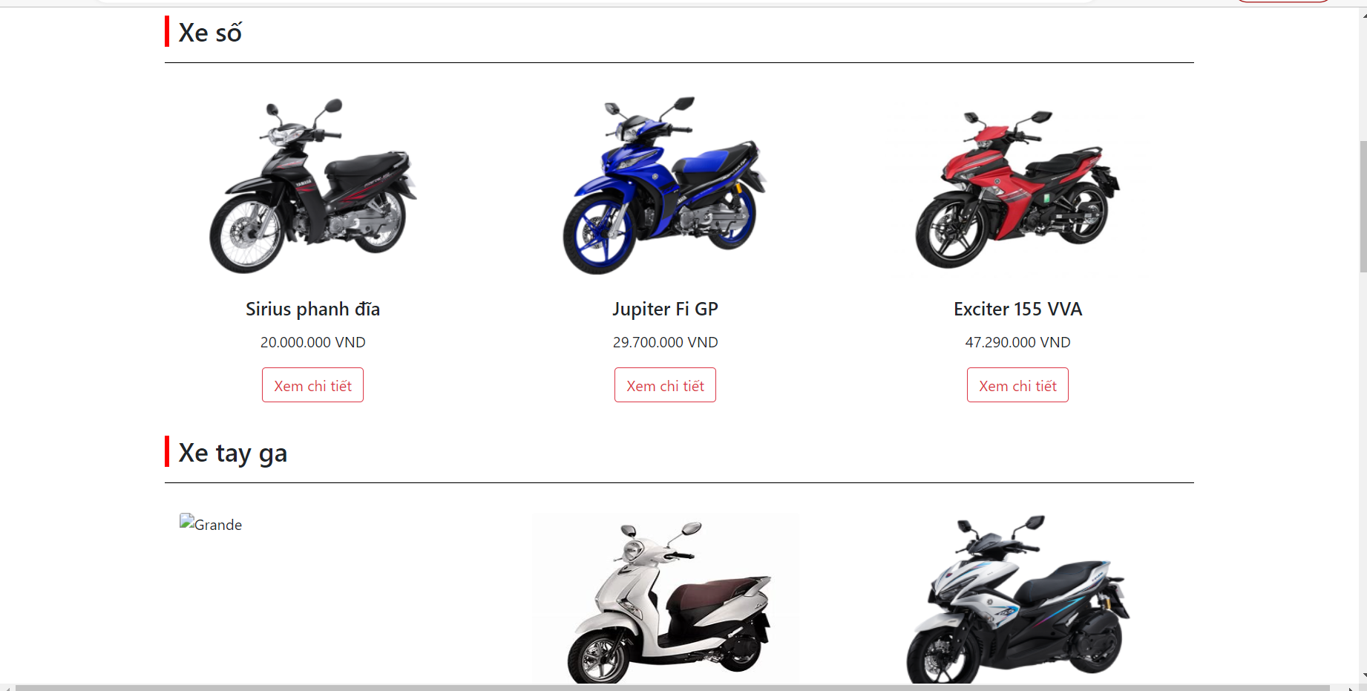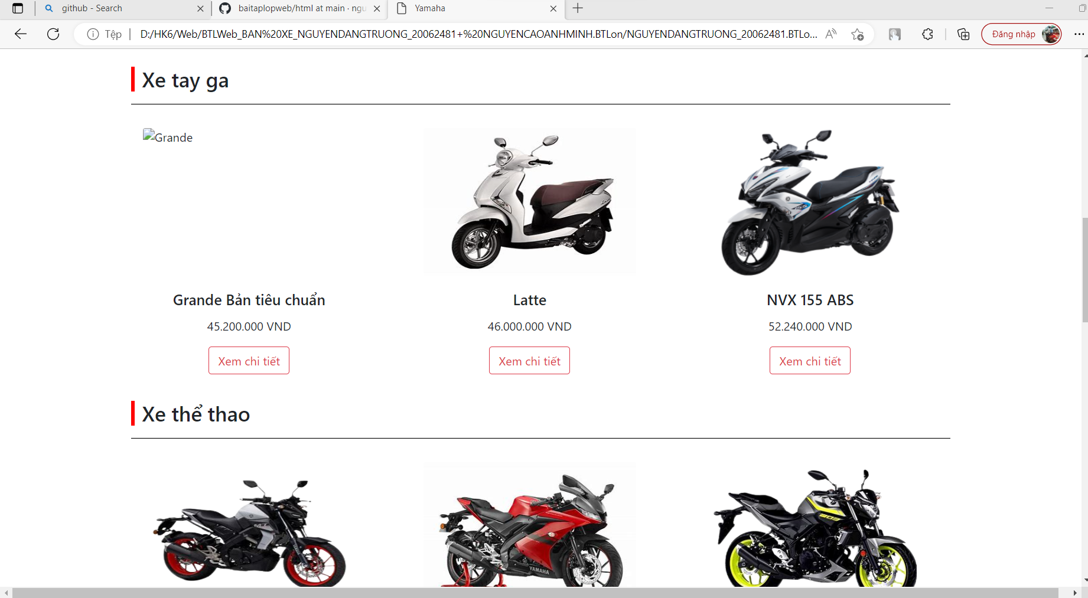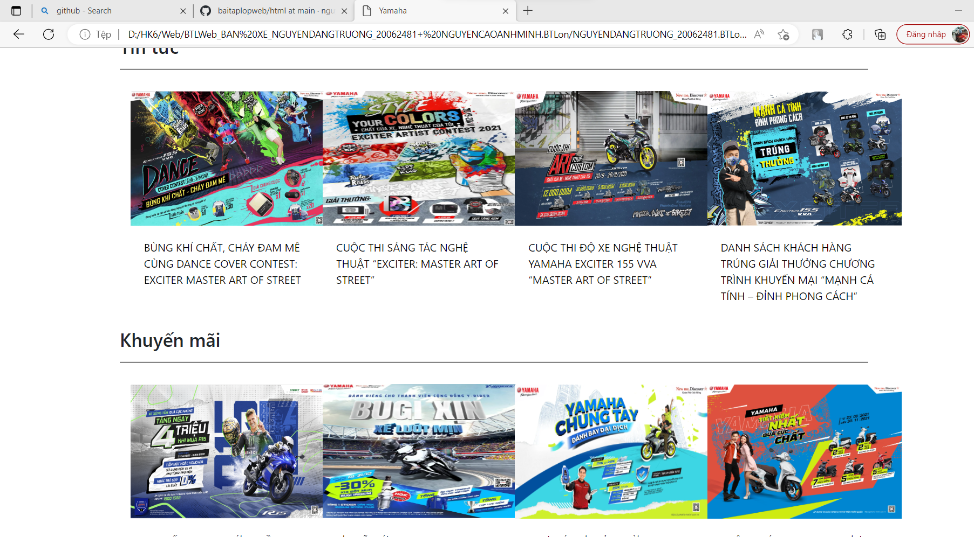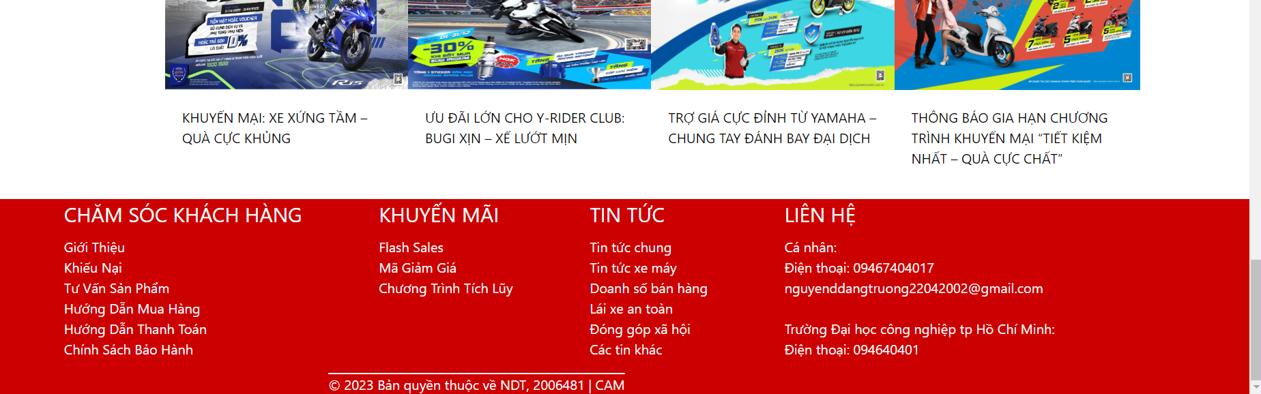

### Trang Yamaha – Exciter 155 VVA

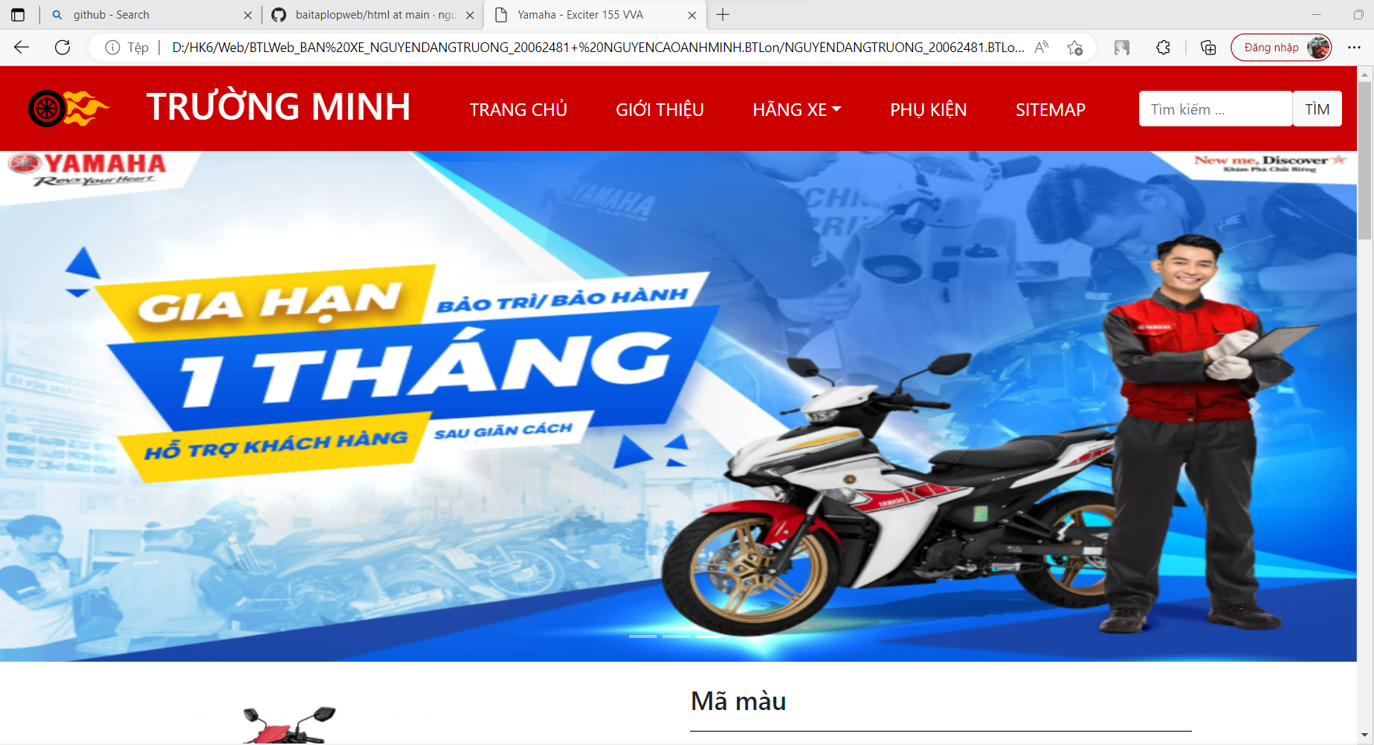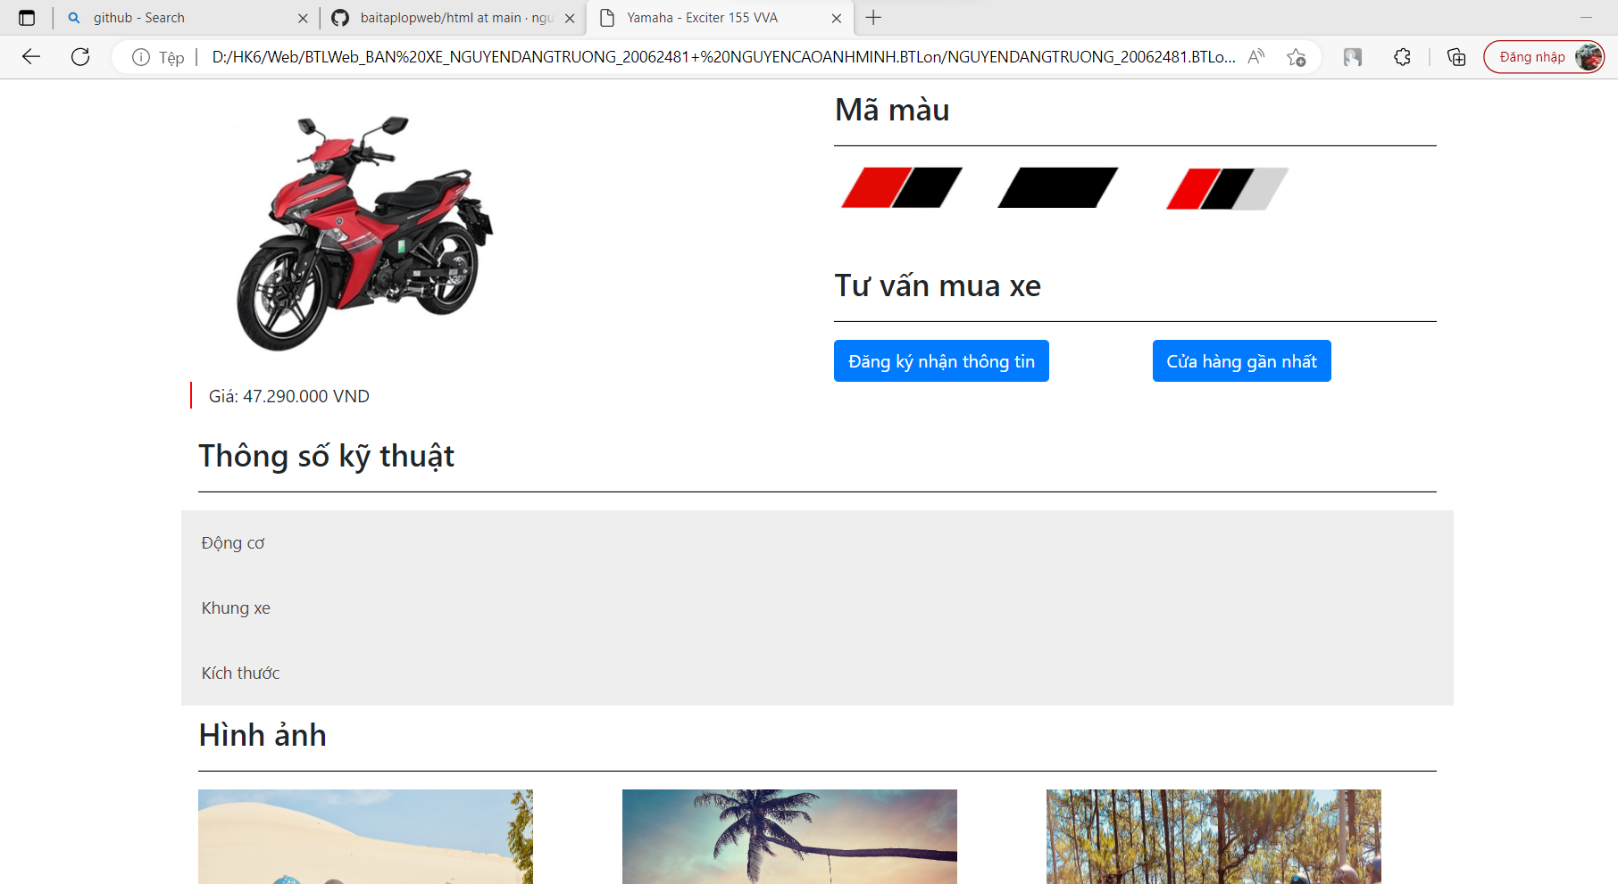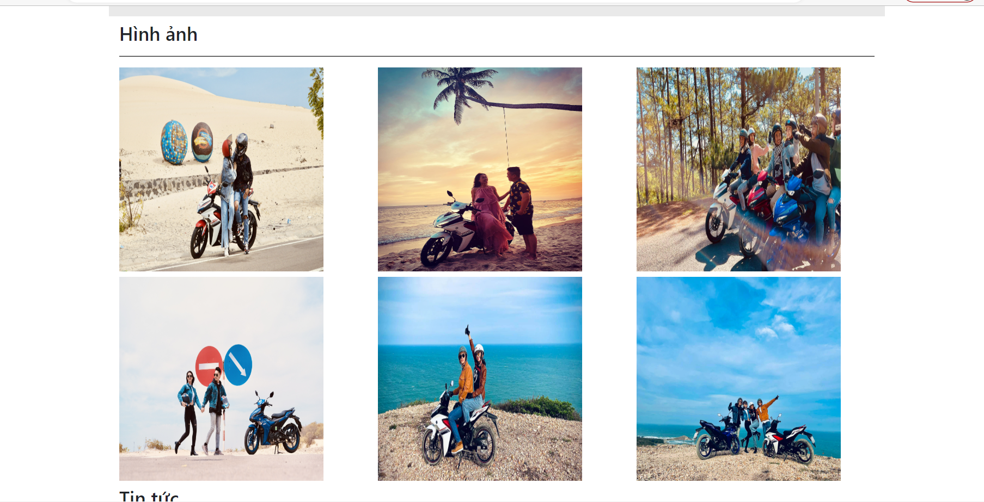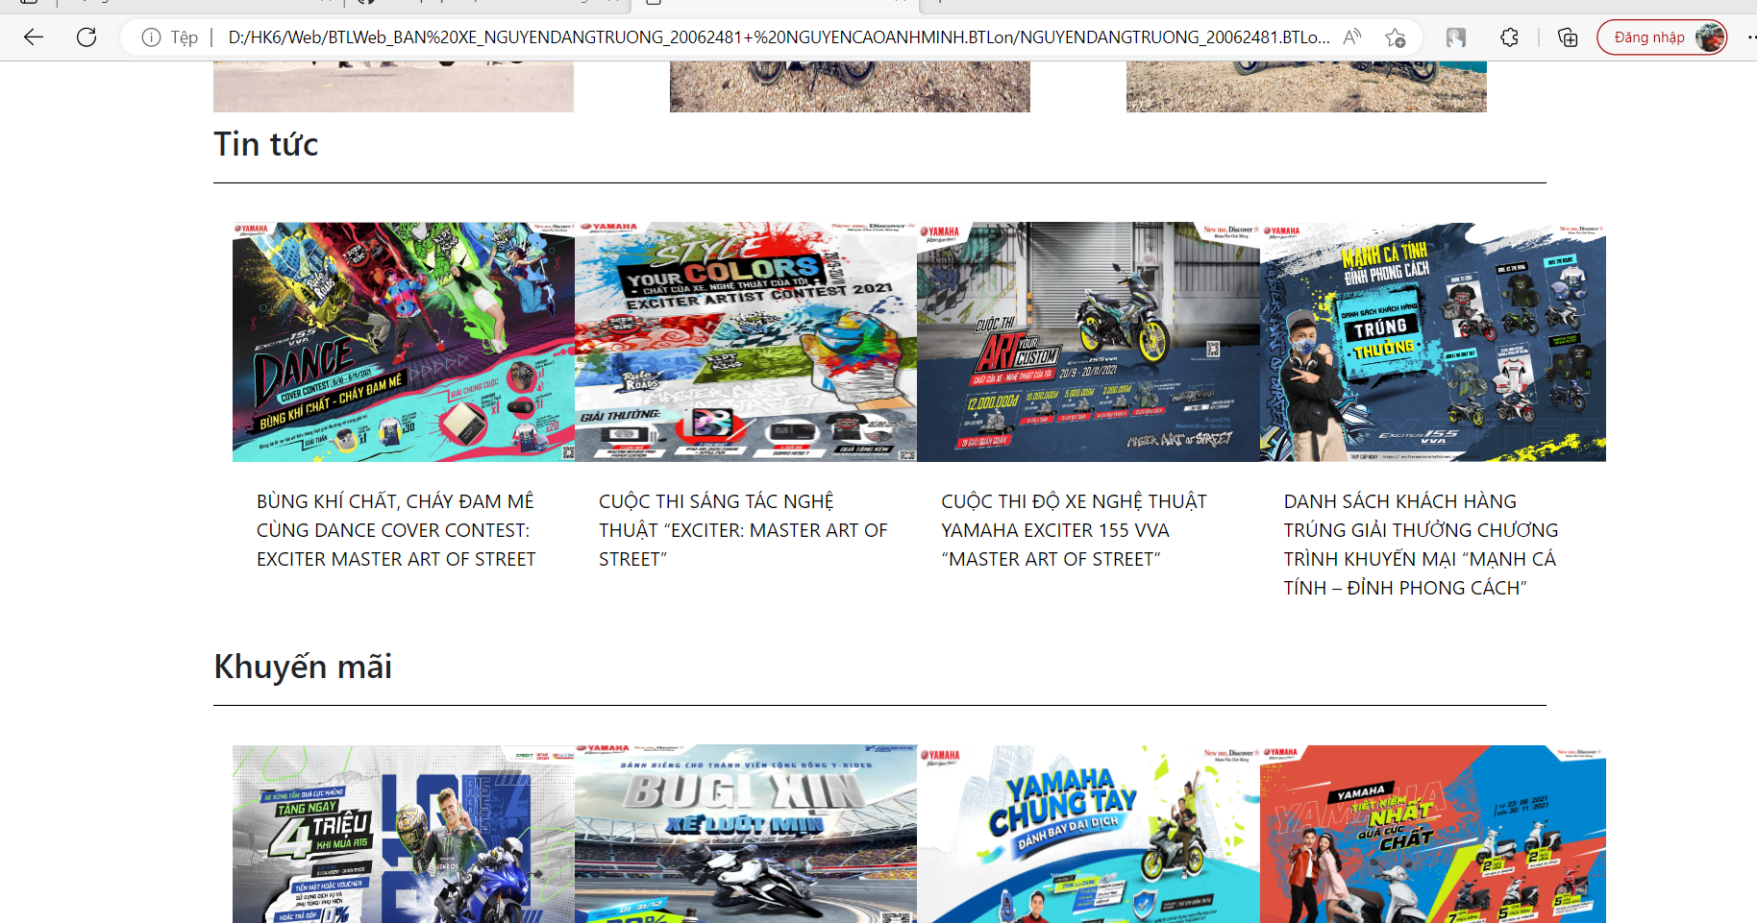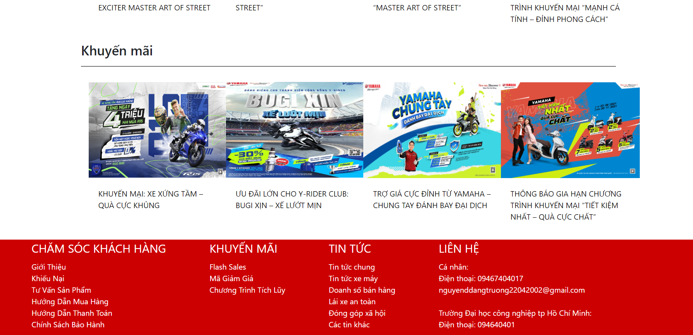

### Trang đăng ký nhận tư vấn

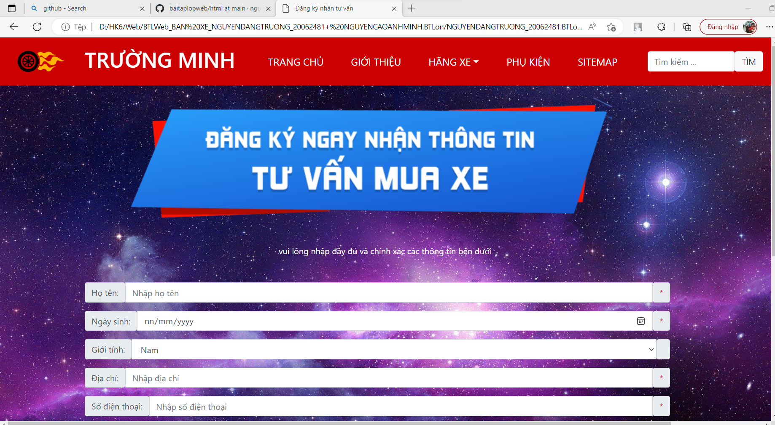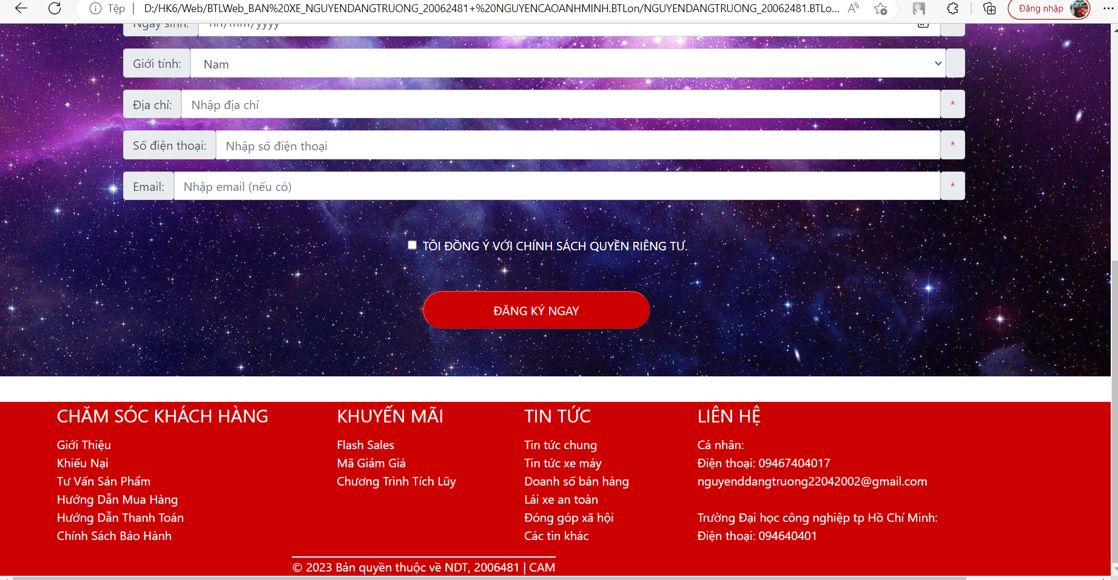

### Trang Phụ kiện

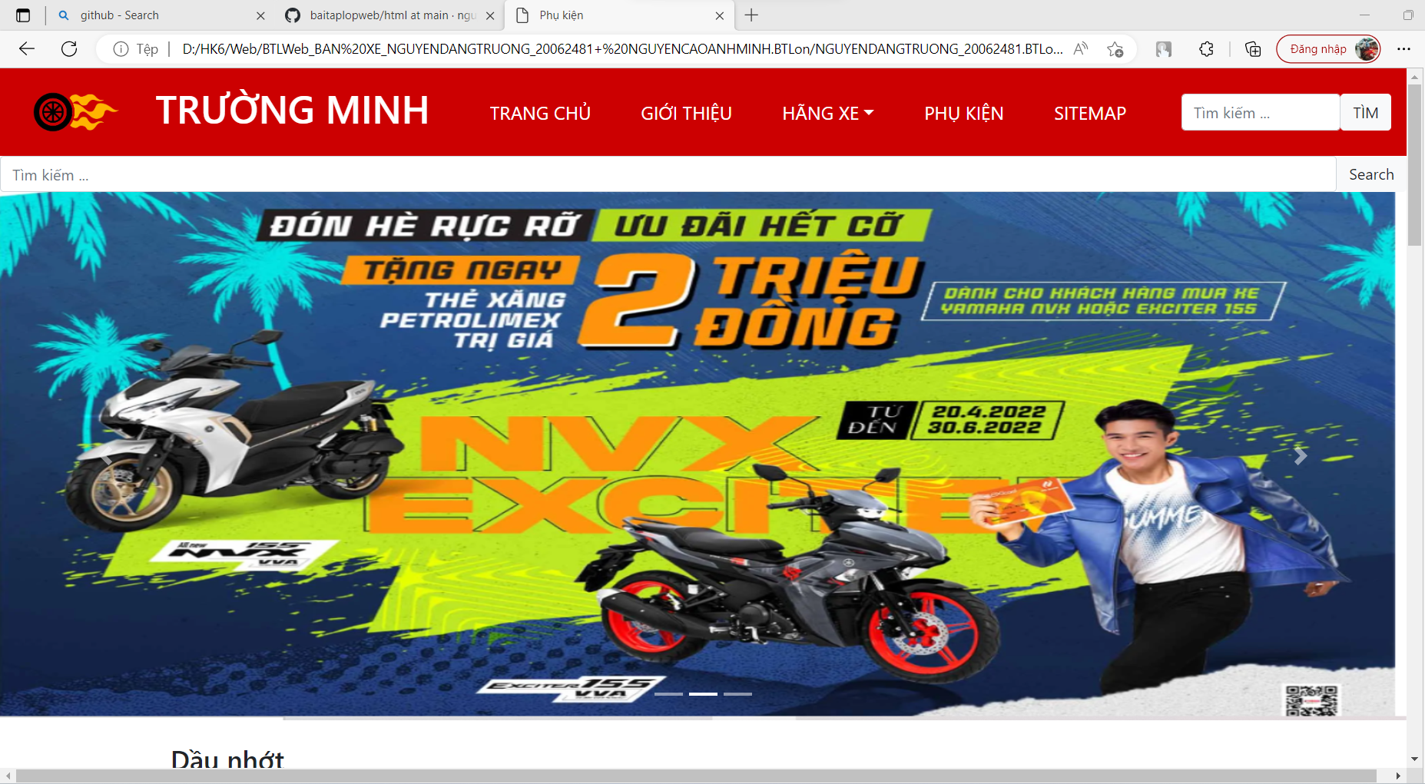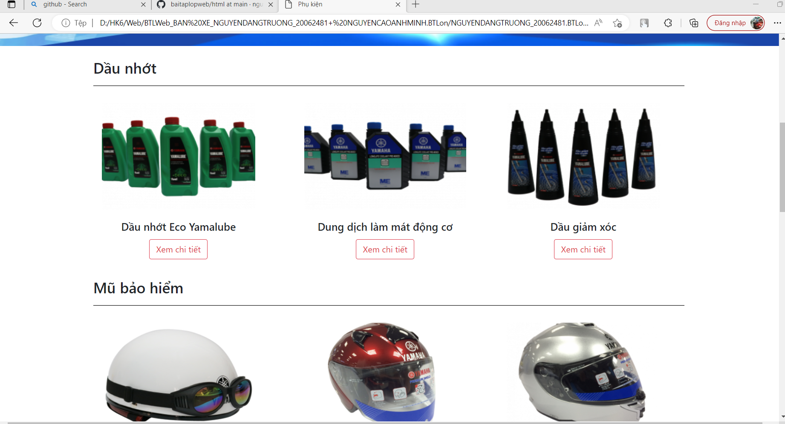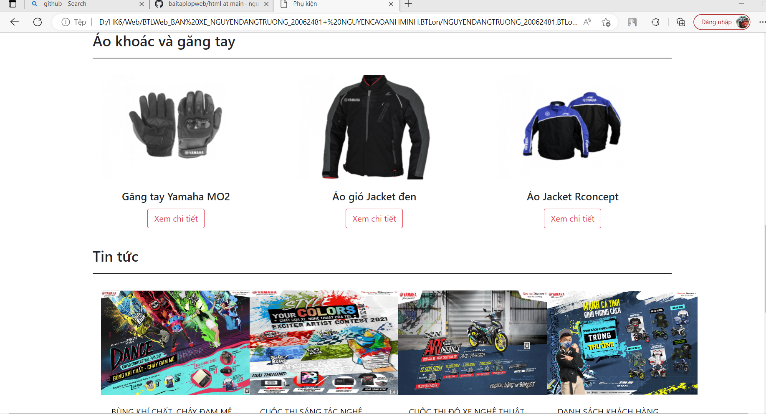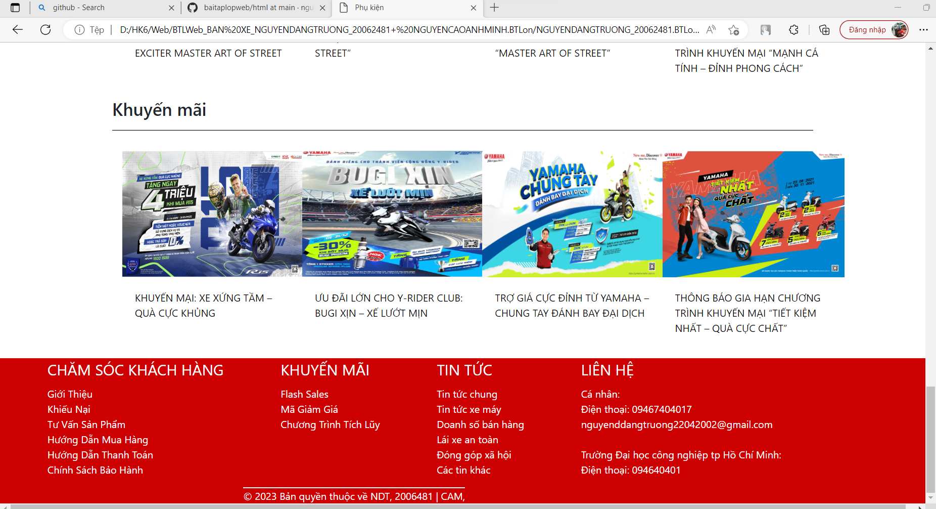

### Trang Mũ bảo hiểm cả đầu -Chrome Silver

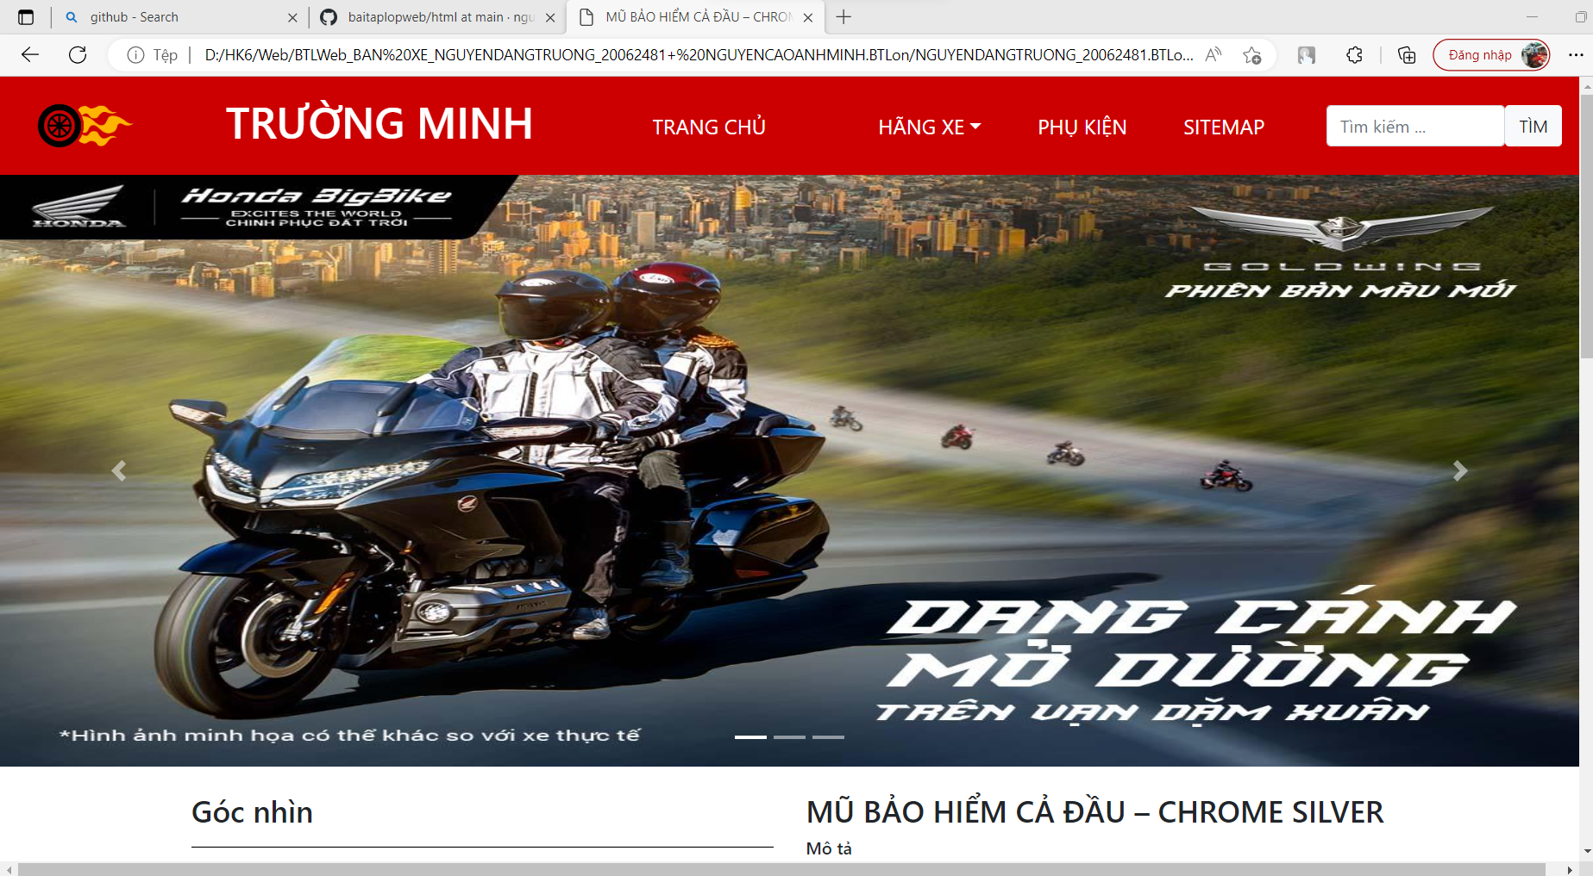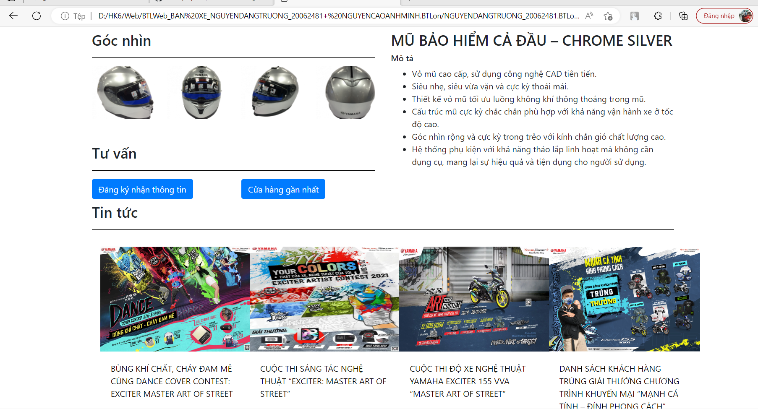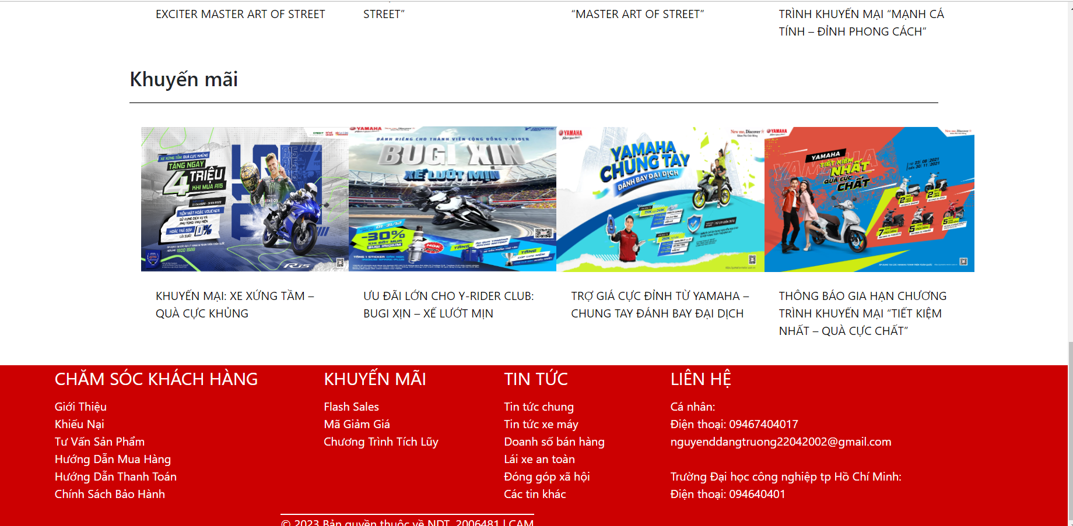

### Trang Tin tức

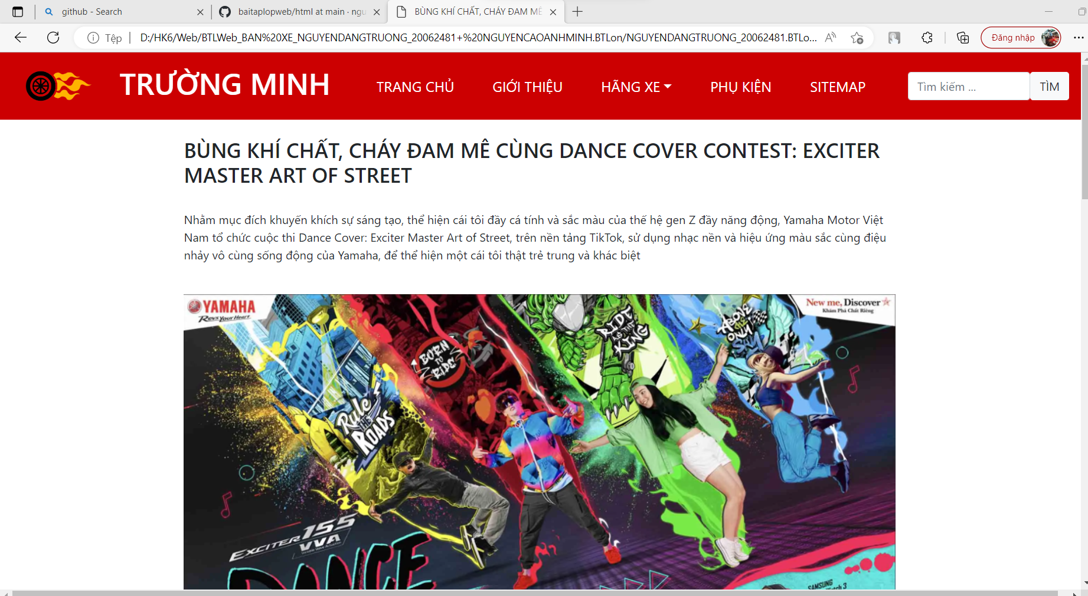

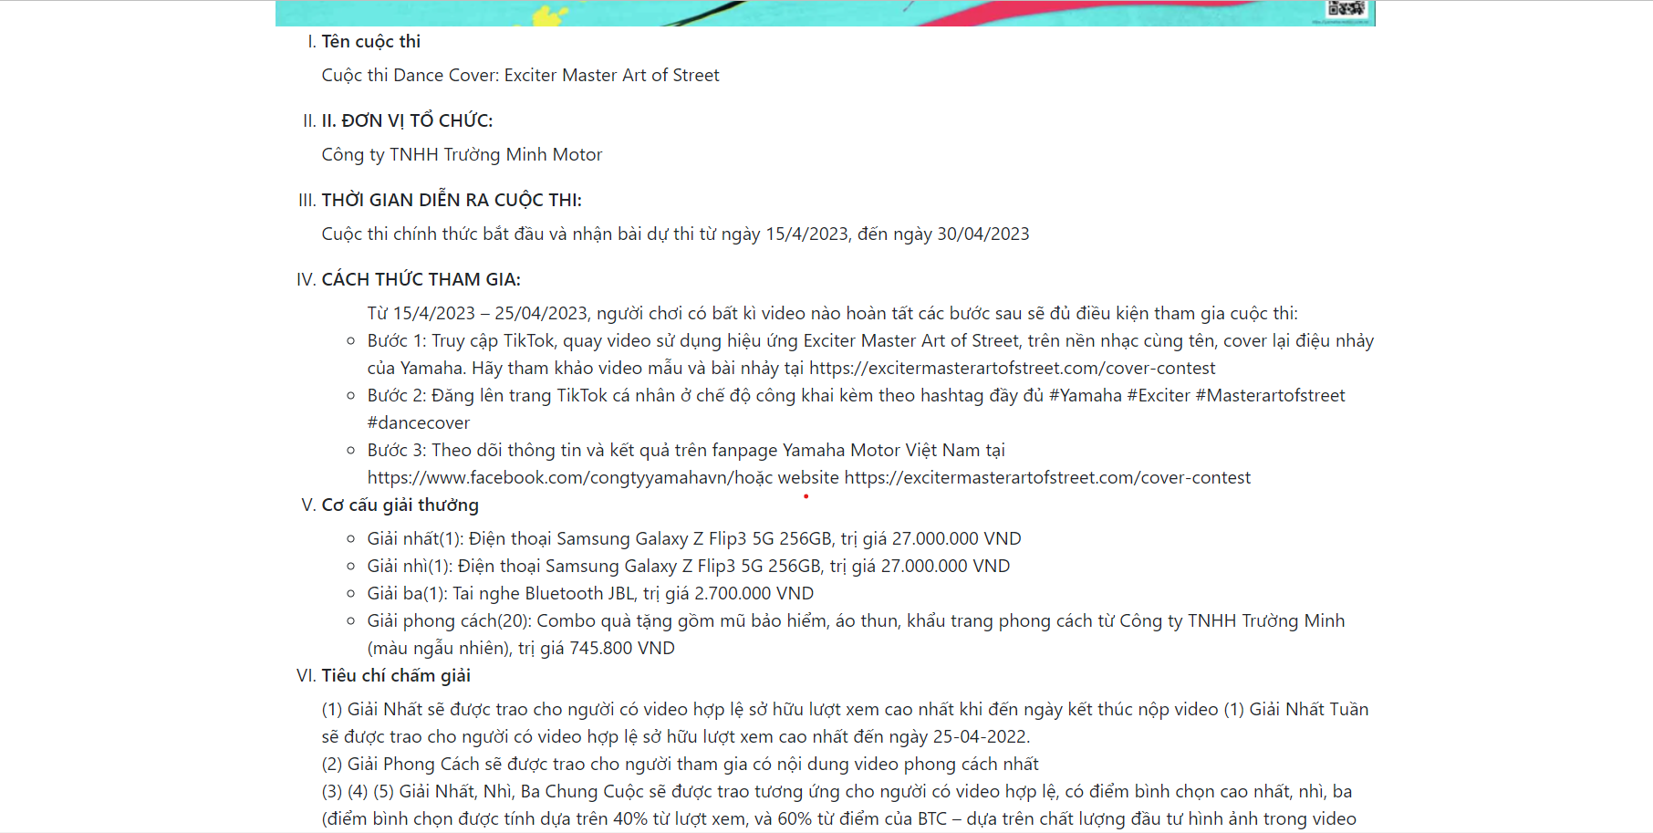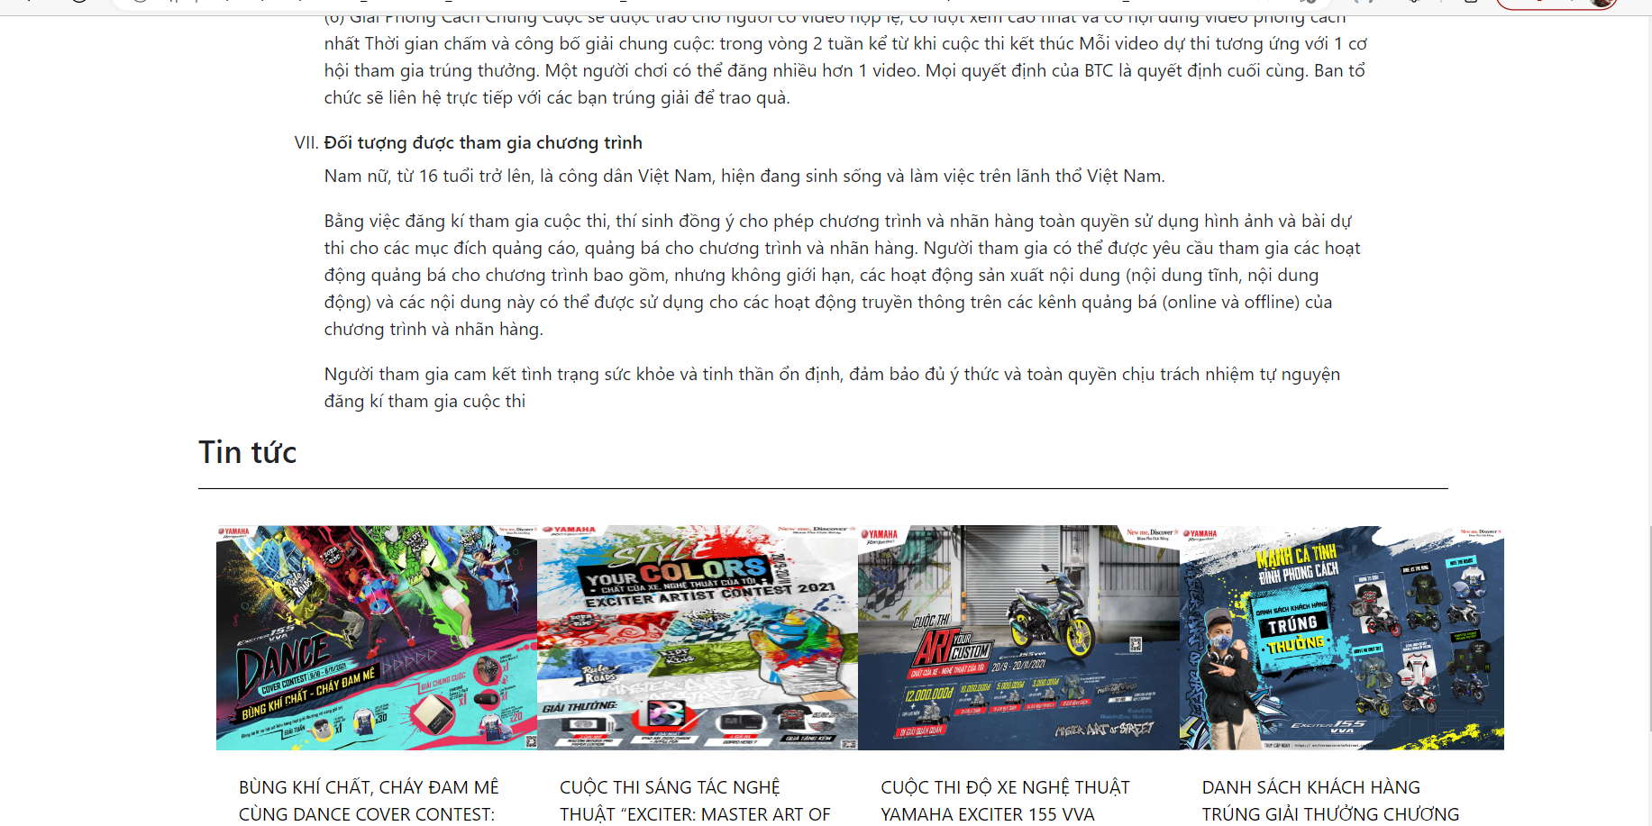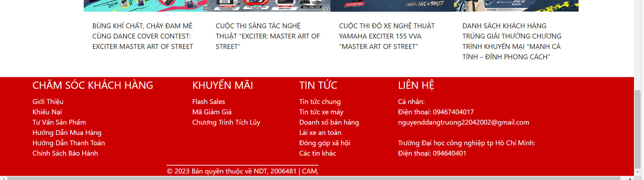

### Trang Khuyến Mãi

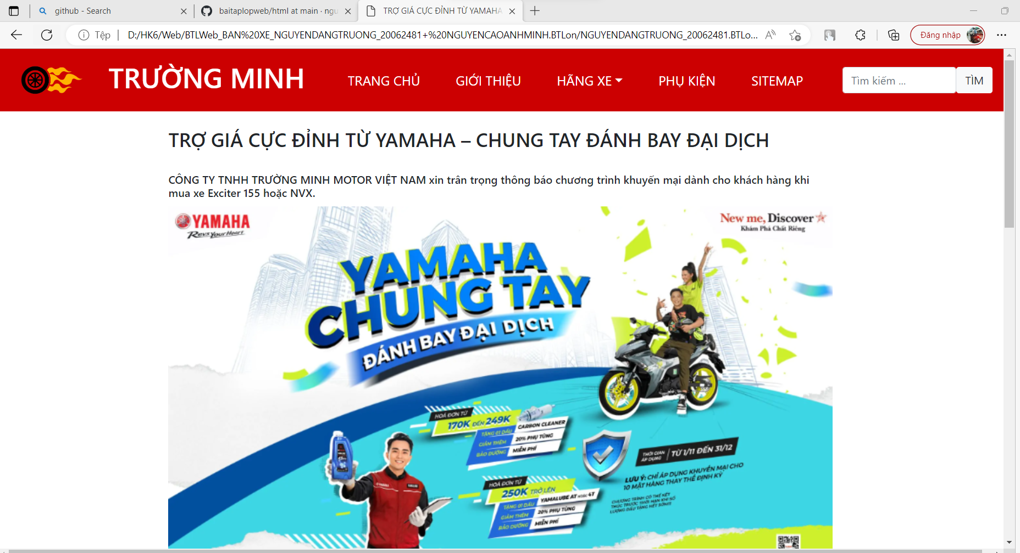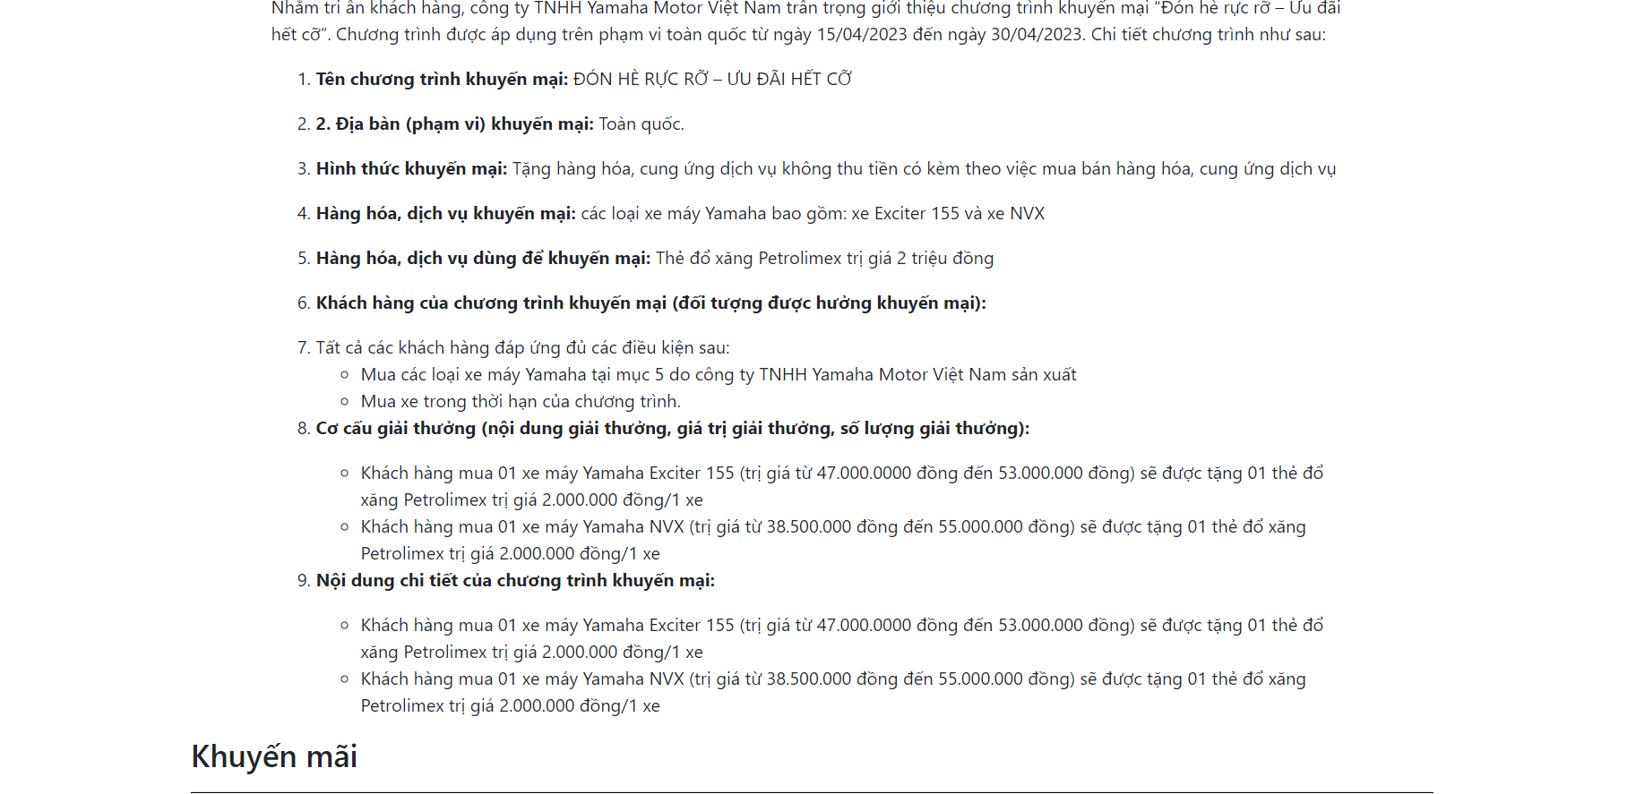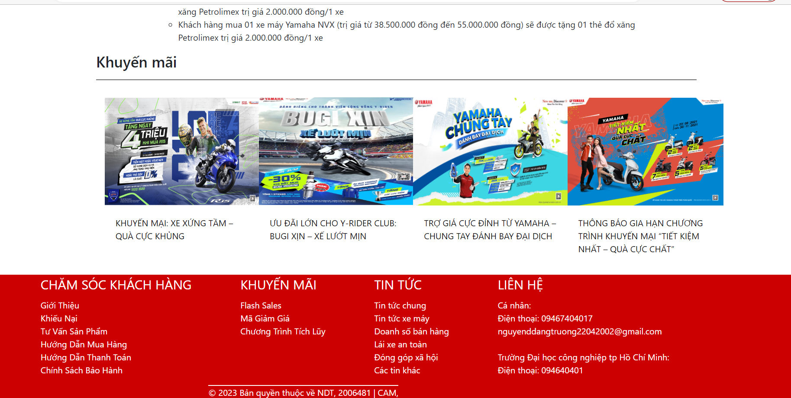

### Trang Sitemap

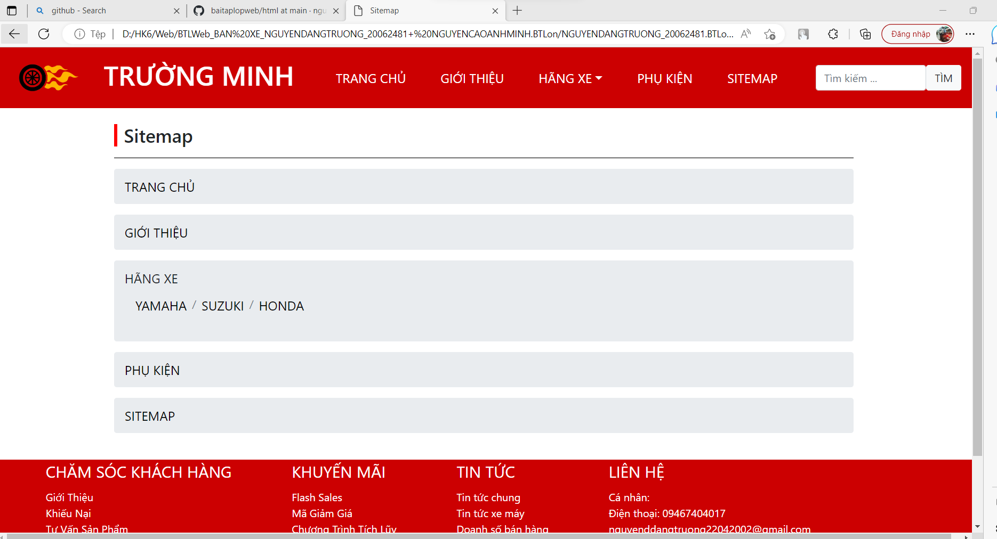

### Trang Chăm sóc khách hang

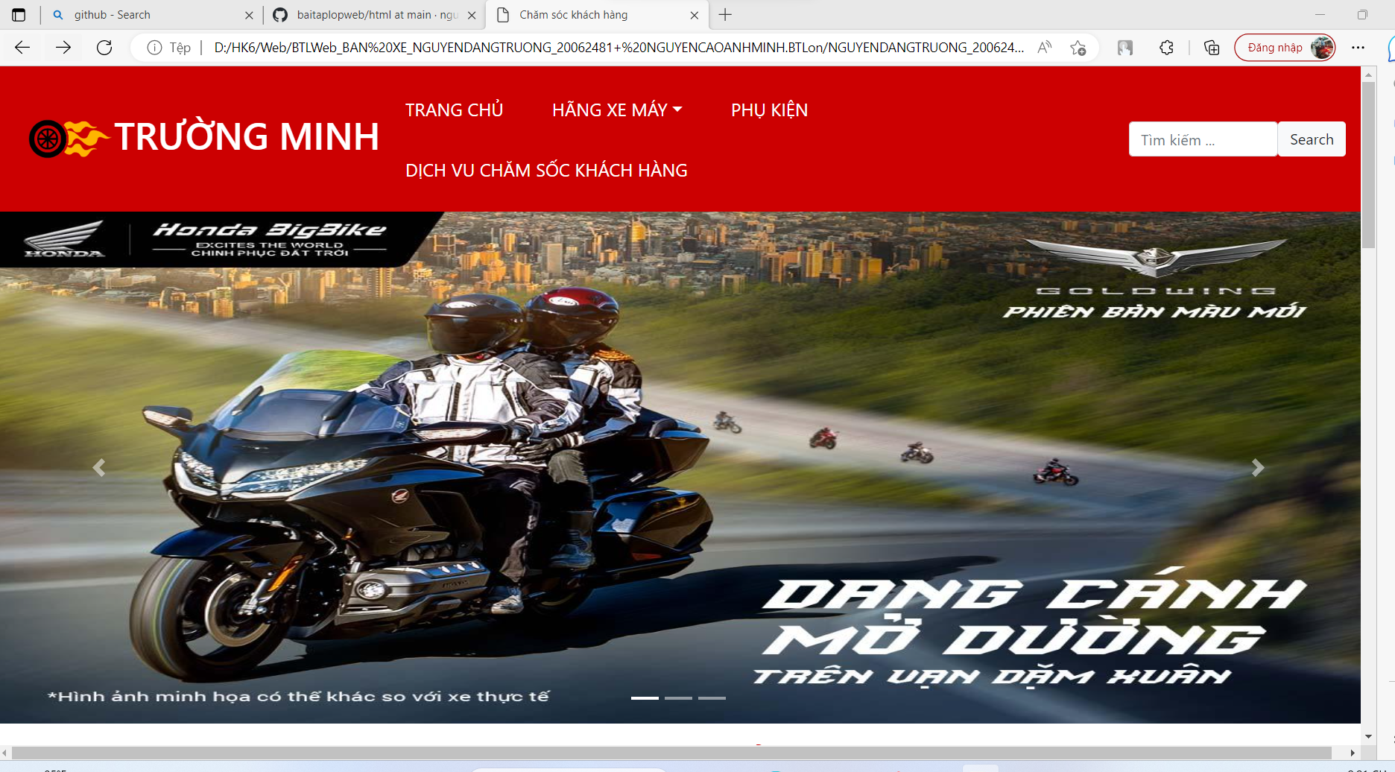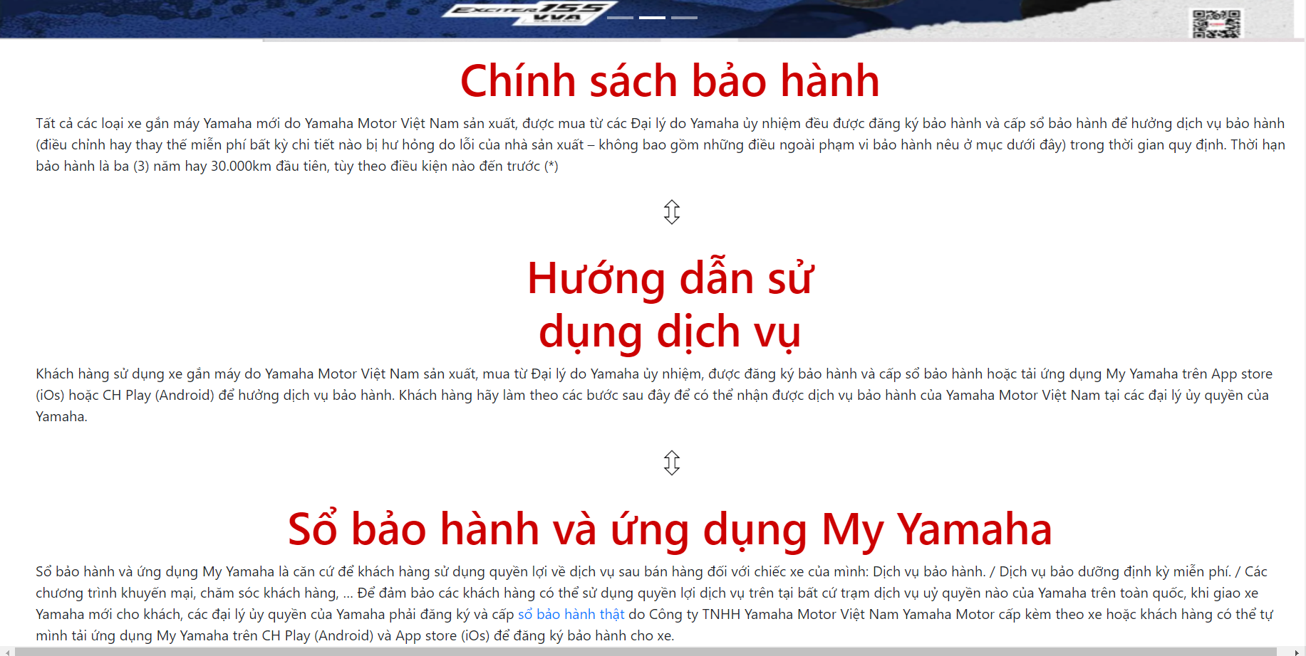

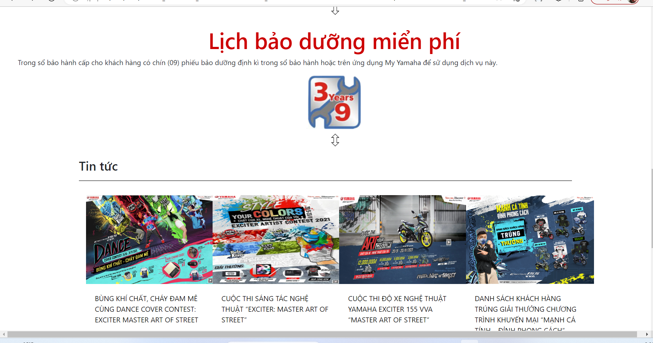

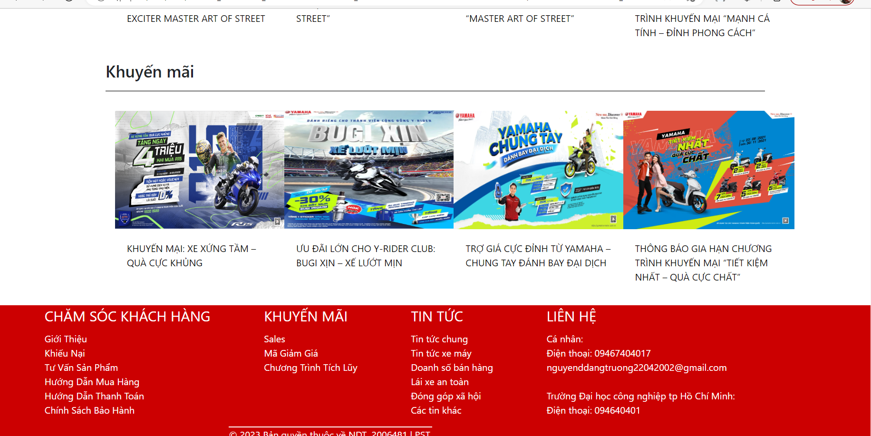

# KẾT LUẬN – HƯỚNG PHÁT TRIỂN

## Kết quả đạt được

* Website bán hàng nhanh gọn dễ sử dụng mang đến trải nghiệm thú vị cho người dùng.
* Qua website này giúp em hiểu biết nhiều hơn về html css và góp một phần nhỏ vào kinh nghiệm thiết kế web

## Hạn chế của ứng dụng web

* Web tĩnh chưa kết nối với hệ quản trị cơ sở dữ liệu
* Một số chức năng còn chưa hoàn thiện: tìm kiếm,...

## Hướng phát triển

* Tiến đến một trang Web thương mại điện tử với đầy đủ các chức năng như đặt hàng, thanh toán qua mạng.
* Bổ sung thêm cơ sở dữ liệu.
* Thiết kế lại Reponsive để tương thích hơn với mỗi loại màn hình.

# TÀI LIỆU THAM KHẢO

## Giáo trình - Sách

## Website

|  |  |
| --- | --- |
| *Tên website tham khảo* | *Nguồn* |
| *W3school* | [*https://www.w3school.com*](https://www.w3school.com) |
| *jQuery validation* | [*https://jqueryvalidation.org/documentation*](https://jqueryvalidation.org/documentation) |
| *jQuery easing* | [*http://gsgd.co.uk/sandbox/jquery/easing*](http://gsgd.co.uk/sandbox/jquery/easing) |
| *getBootstrap* | [*https://getbootstrap.com*](https://getbootstrap.com) |
| *Yamaha Motor VietNam* | [*https://yamaha-motor.com.vn*](https://yamaha-motor.com.vn) |
| *Honda* | [*https://www.honda.com*](https://www.honda.com) |
| *Hệ thống xe máy Huy Hoàng* | [*https://xemayhuyhoang.com*](https://xemayhuyhoang.com/) |
| *Việt Nam Suzuki* | [*https://suzuki.com.vn*](https://suzuki.com.vn) |